# Login en Tasy

URL: <https://tasy.fleni.org.ar/#/login>

Colocamos nuestro usuario y contraseña

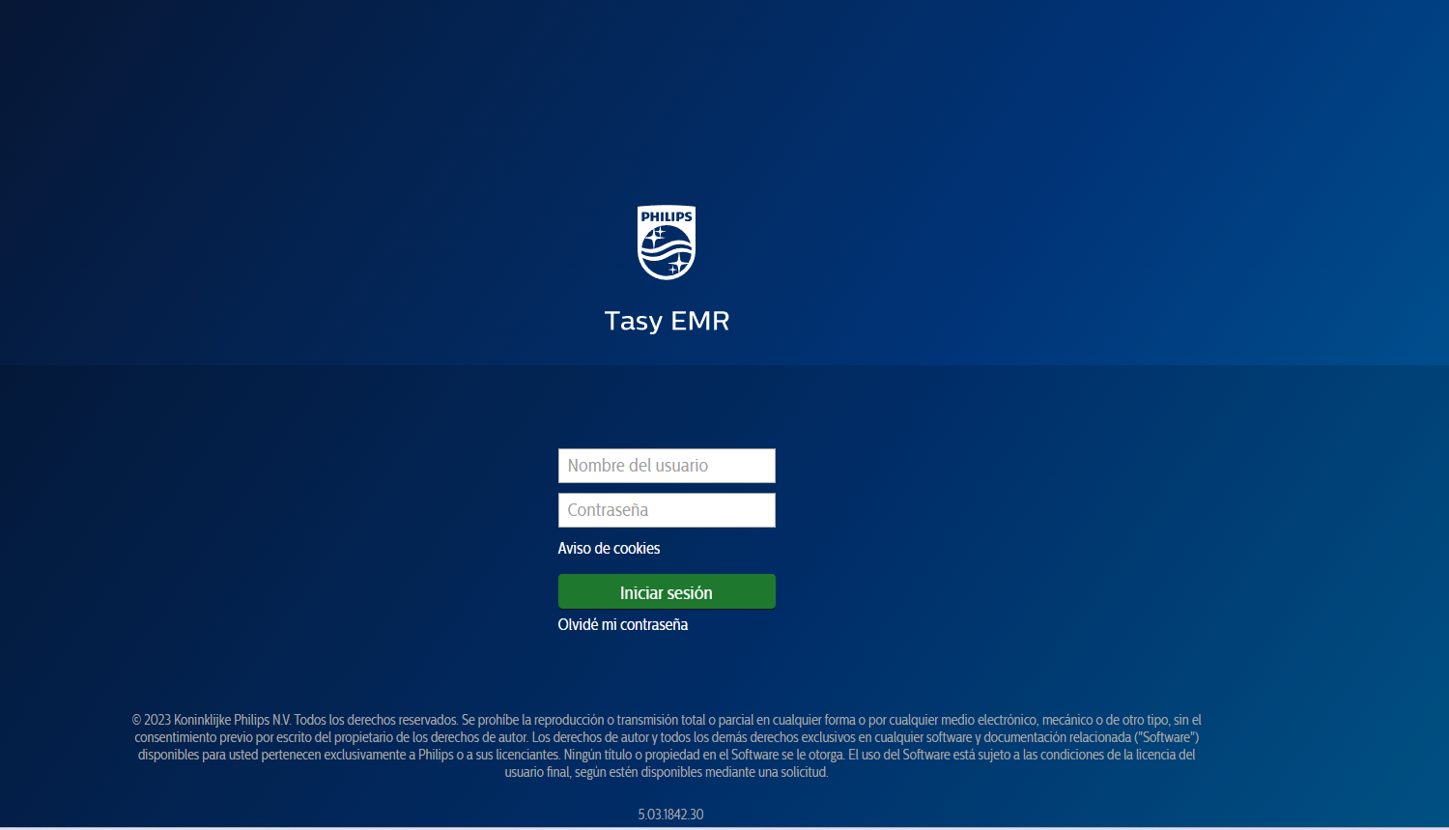

En el lado derecho superior encuentro el nombre de mi usuario con el establecimiento sector y perfil asignado.

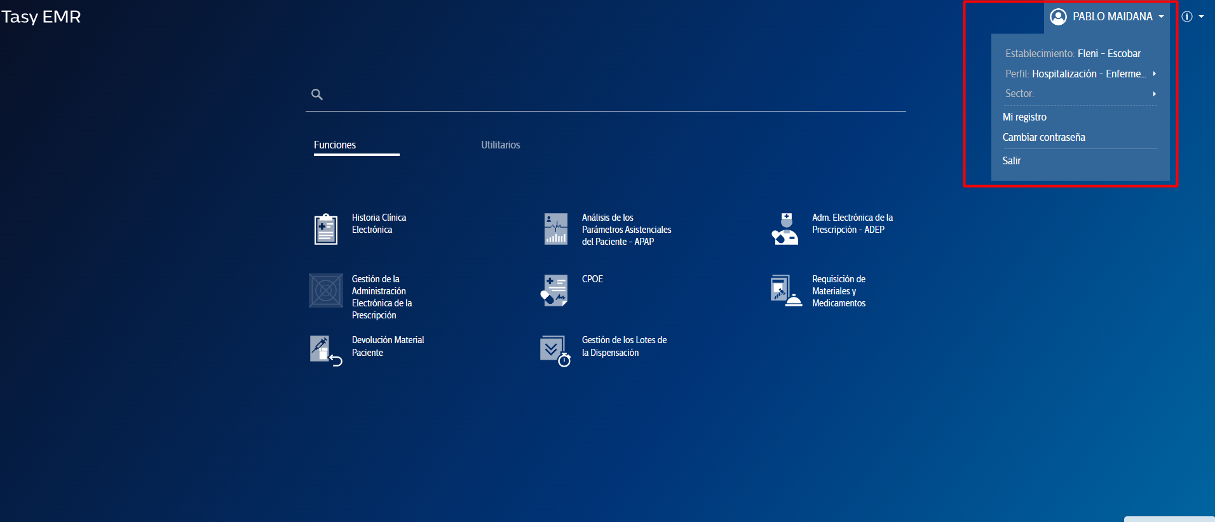

Verificar siempre estar en el establecimiento (Belgrano/ Escobar), sector correspondiente y perfil designado (Hospitalizacion Enfermeria )

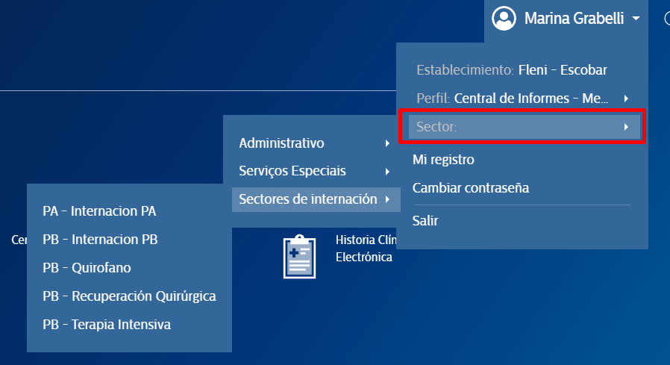

Sin esos datos no voy a poder visualizar pacientes y/o registrar.

# Logout

Para desloguearme hago clic en salir

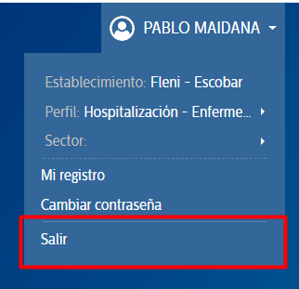

Desde las funciones puedo acceder a historia clínica o a ADEP(para ver y registrar administración de medicación) o APAP (visualización de signos vitales y balance hídrico).

Estos dos items que se encuentran dentro de historia clínica)

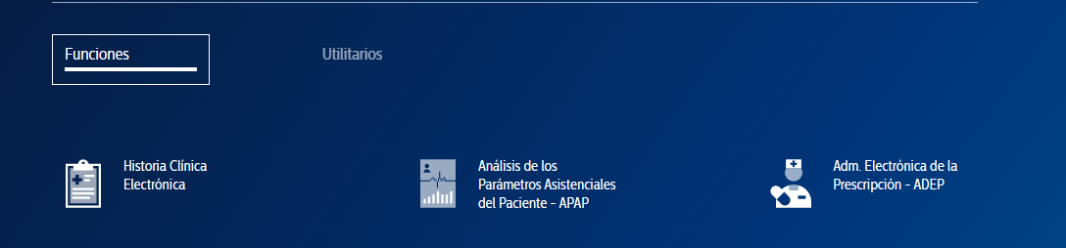

# Buscar paciente o sector

Hago clic en historia clínica para acceder al paciente o visualizar los pacientes del sector.

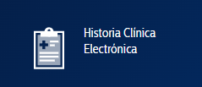

Al hacer clic sobre el sector se despliega el listado de pacientes del lado izquierdo y del lado derecho también, pero puedo visualizar algunos datos del paciente.

Para ingresar a la historia clínica del paciente hago doble clic sobre el nombre del paciente.

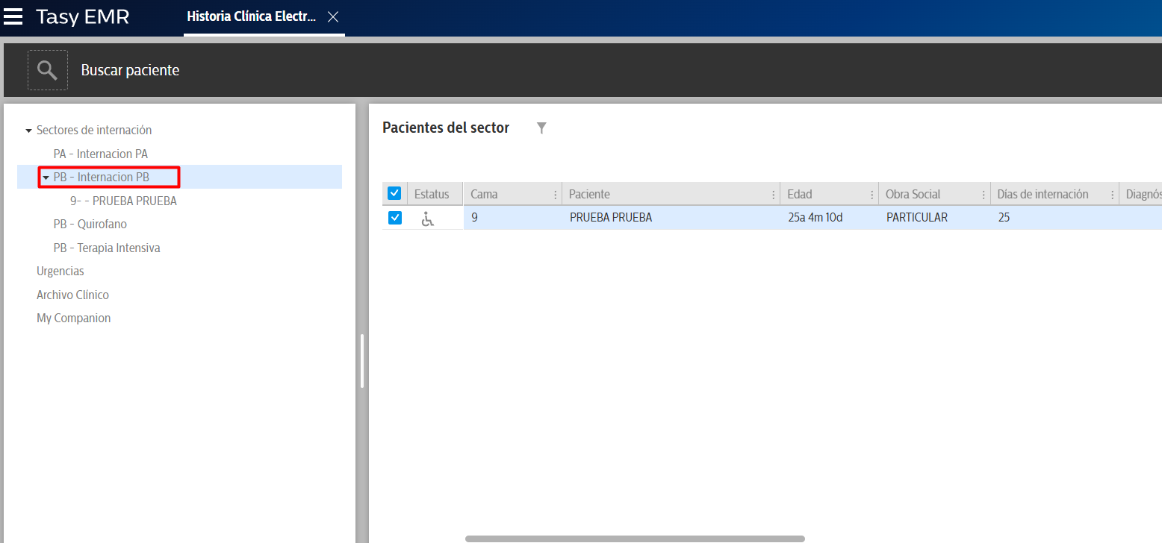

Al ingresar a la HCE del paciente aparecerán la ventana de alertas previamente cargadas por profesionales. Puedo cerrarlo haciendo clic en cerrar o en X de la esquina superior derecha del mismo.

Este cartel de alertas aparecerá solamente la primera vez que ingrese con el paciente.

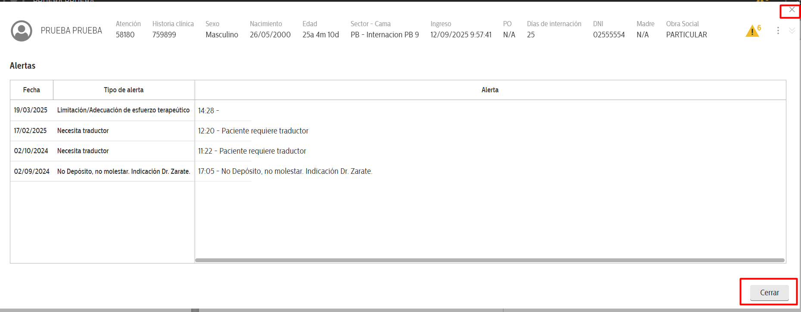

A continuación se mostrará los alertas de seguridad del paciente:

Aislamiento

Alergias

Hábitos y adicciones

Antecedente patológicas

Cirugías

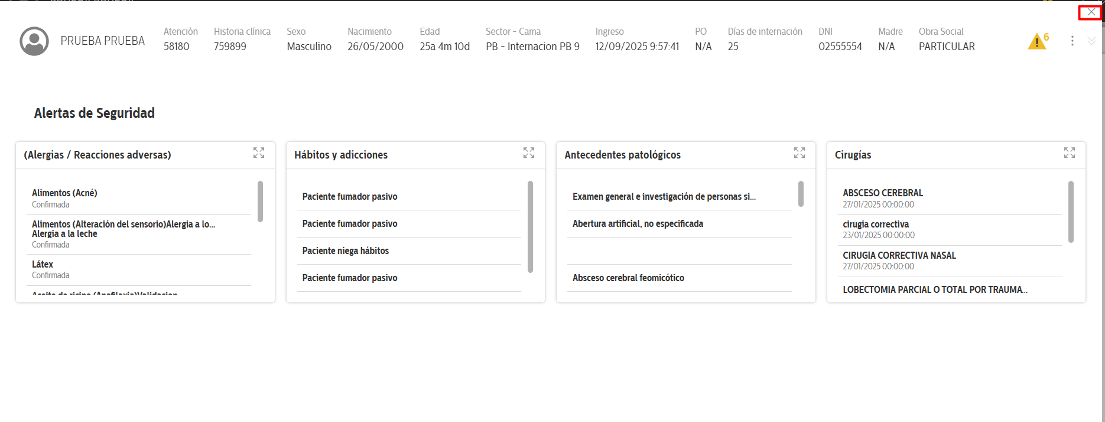

Toda esta información se podra consultar nuevamente en antecedentes de salud.

Si quiero volver a atrás o consultar otro paciente. Puedo hacer clic en la flecha para cerrar el árbol del paciente que estoy y hacer clic en otro paciente, o hacer clic en otro sector para irme a otro paciente que este en ese o directamente cerrar.

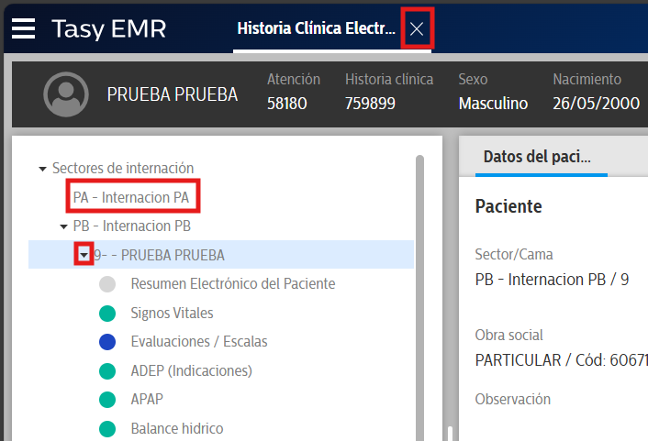

# Historia Clínica

Cada ítem permite realizar distintas acciones dentro de la historia clínica electrónica (HCE)

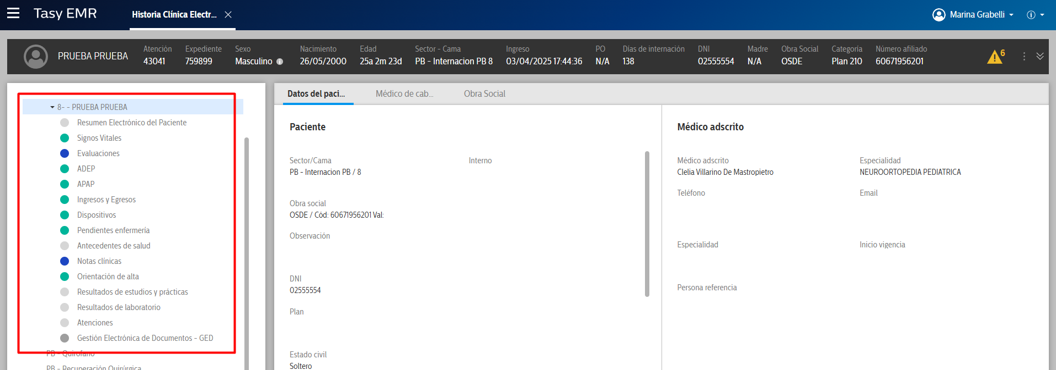

En la cabecera voy a encontrar lo datos personales y de internación del paciente.



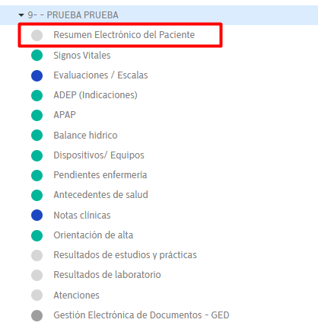

## Resumen electrónico de paciente

Da un resumen de los ítems de toda la historia clínica, permite visualizar los últimos registros cargados y /o dirigirme al ítem de interés.

Es un ítem agrupa toda la información necesaria para conocer el paciente brevemente y/o hacer el pase de guardia

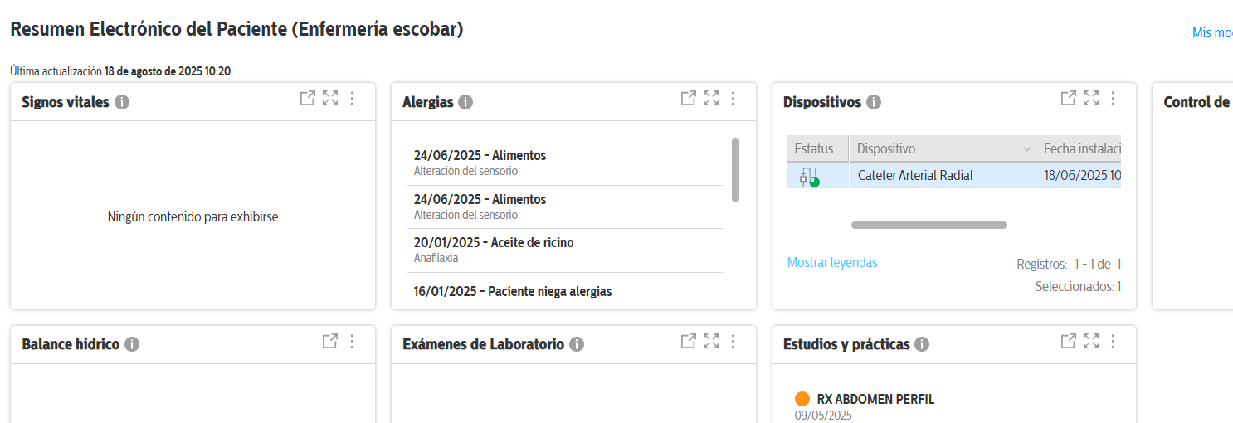 Permite también el ingreso al ítem de interés desde la flecha de cada bloque

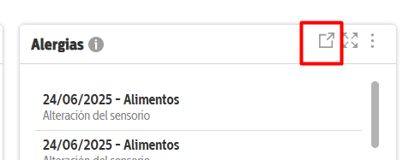

O aumentar el tamaño para mejor visualización.

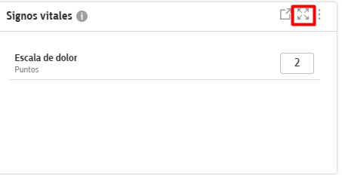

## Signos vitales

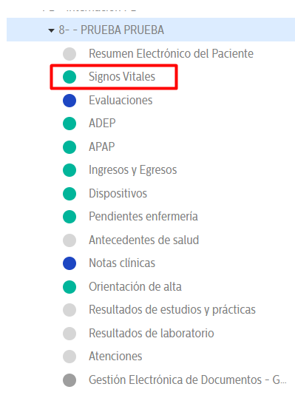

Puedo cargar signos vitales y /o parámetros respiratorios. Elijo la solapa correspondiente.

Ahí puedo visualizar los datos previamente cargados mirando fecha, hora, profesional responsable y otros.

Desde el botón añadir puedo comenzar un nuevo registro.

Ese dibujo  señalado en la pantalla completa abajo es un filtro para consultas.

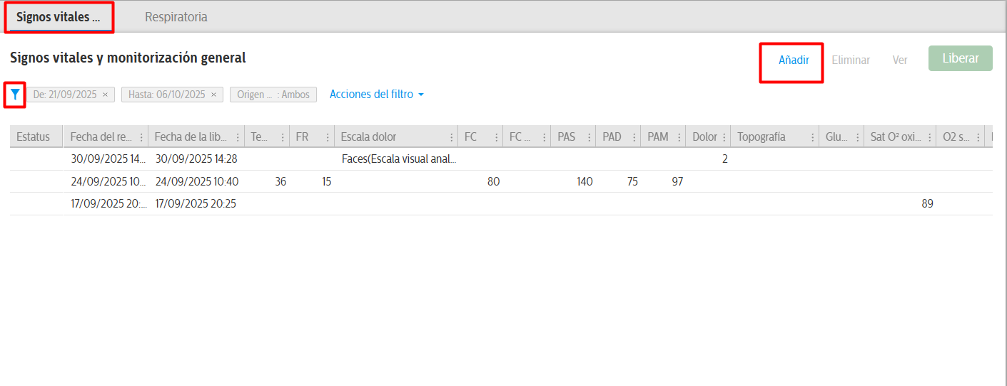

Según el filtro aplicado puedo visualizar los datos que fueron cargados, para cambiarlo hago clic en el icono del filtro y elijo fechas para consultar registros previos.

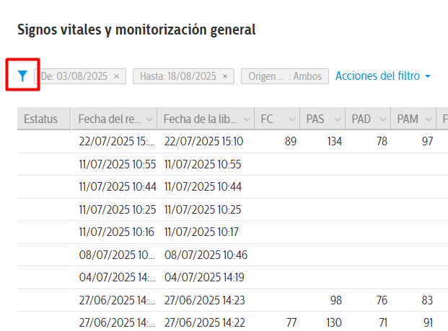

Al añadir, relleno los campos requeridos. Si quiero que este dato se visualice en APAP voy a dar clic en APAP

En el campo hora se coloca el horario correspondiente al momento en que se haya realizado el control de signos vitales. Quedaran grabados tanto el horario de registro de signos vitales en tasy como el que se haya colocado.

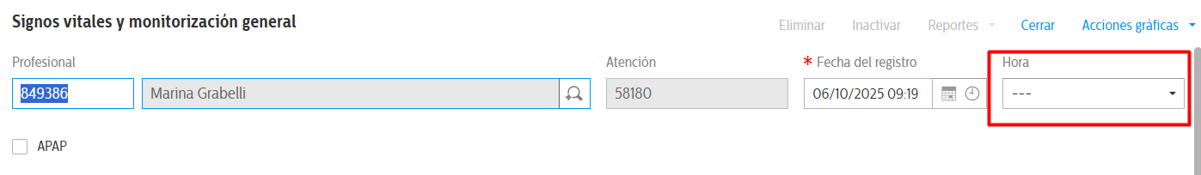

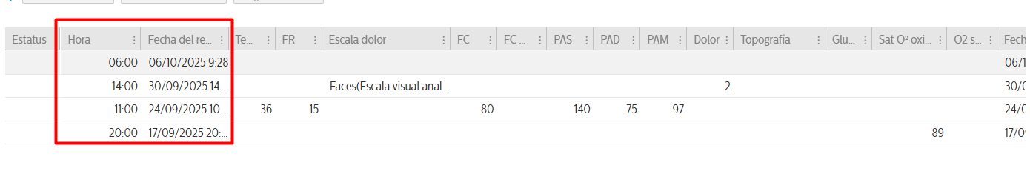

Una vez completado los datos voy a guardar y liberar la acción.

Guardar permite dejar un borrador, pero no es visible para el resto de los profesionales y quedare siempre en estado “no liberado”. Permite editar.

Liberar permite publicar en la historia clínica y ser visible para todos los profesionales. No permite editar, solo inactivar.

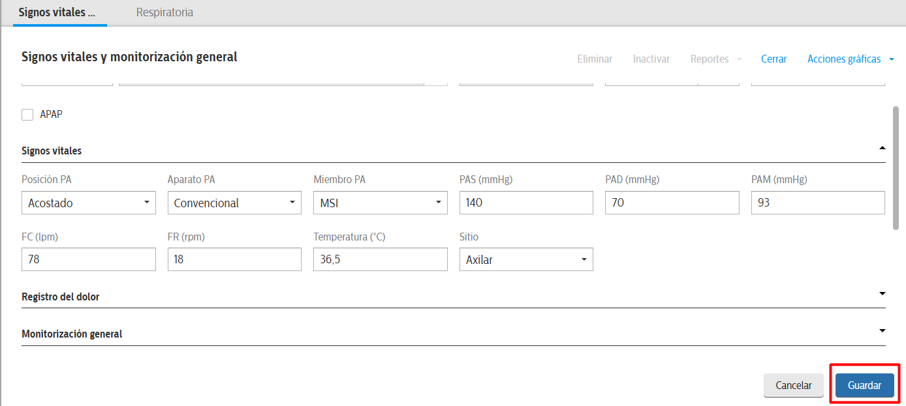

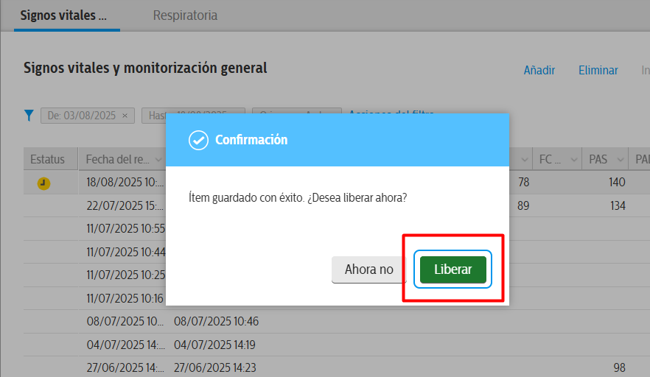

En la solapa “Respiratoria” se rellenan los campos necesarios, se elige la hora del registro y se da clic en APAP si se quieren que se visualice en apap, luego se libera.

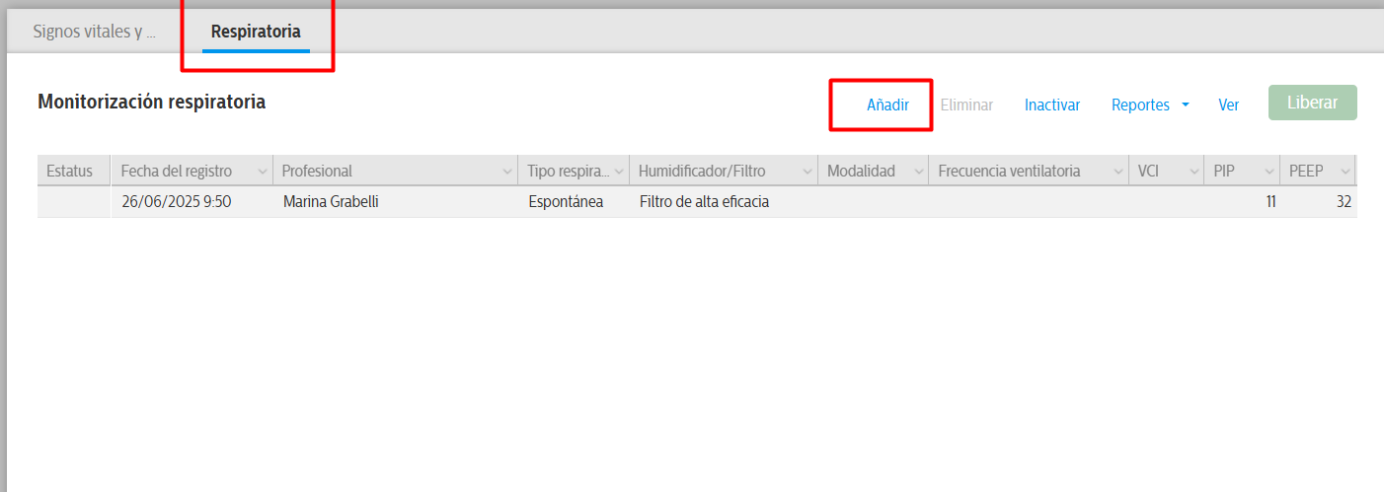

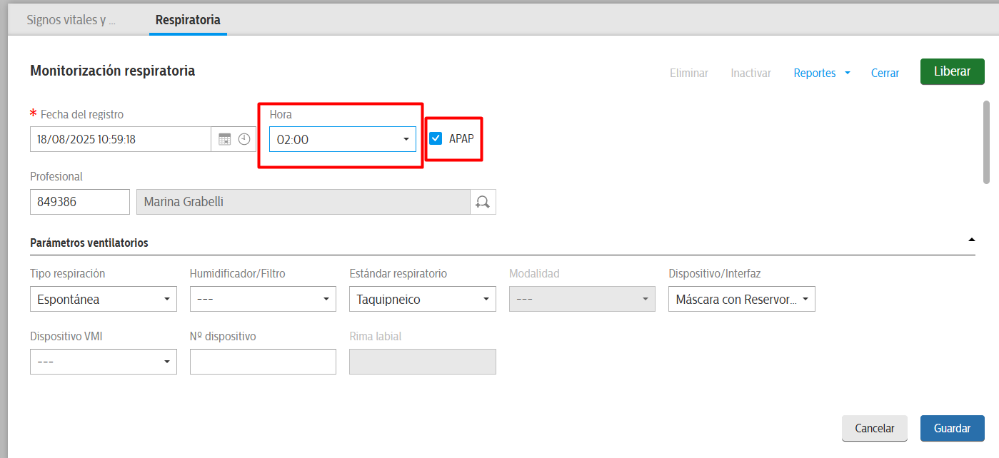

En caso de error puedo seleccionar el registro e inactivar justificando la acción.

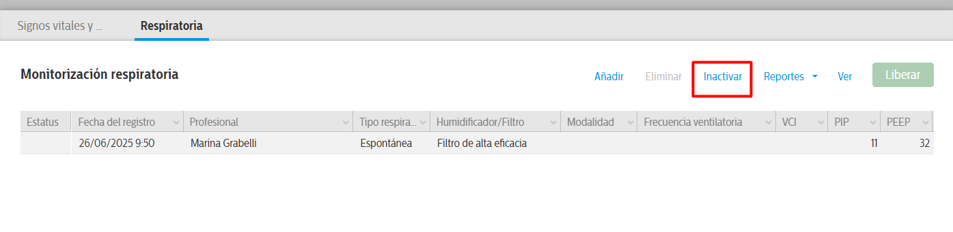

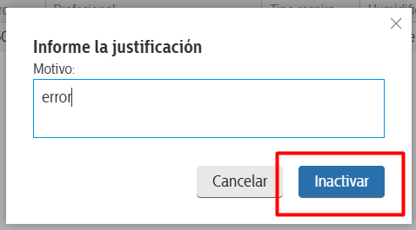

El registro así queda “tachado” 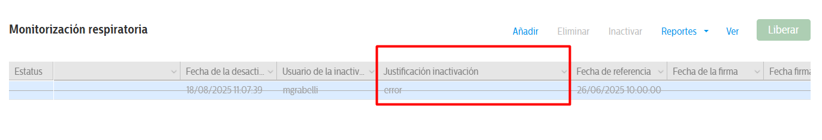

## Evaluaciones / Escalas

Hacer clic en añadir para agregar un nuevo registro.

Del lado izquierdo puedo ver las evaluaciones realizadas al paciente por todos los profesionales.

Si quiero ver alguna en particular la selecciono y la visualizo en el lado derecho.

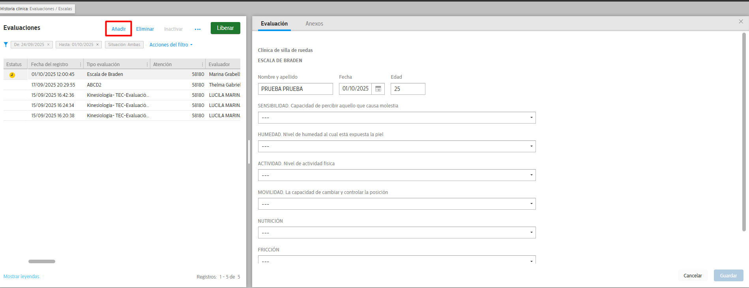

Puedo buscar evaluaciones previas desde los filtros (fecha , especialidad, palabra clave).

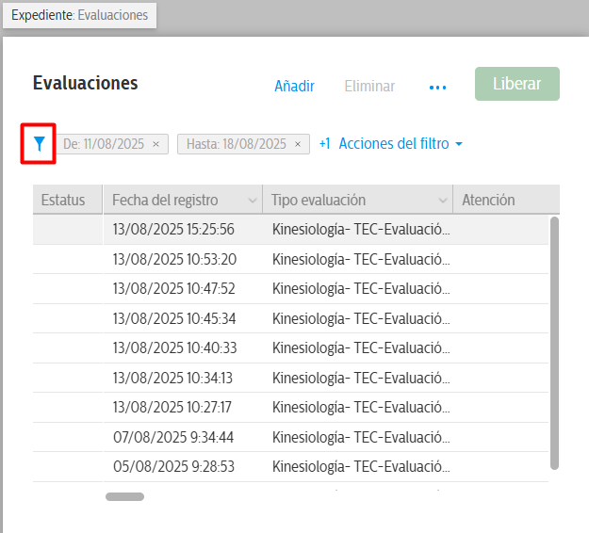

Para realizar una nueva evaluación, hago clic en añadir y selecciono la evaluación que desee

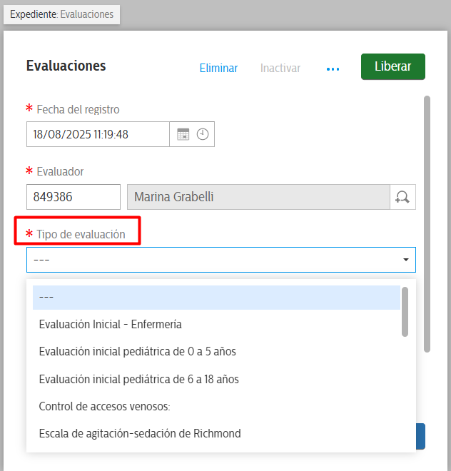

Luego de completar la evaluación guardo y libero.

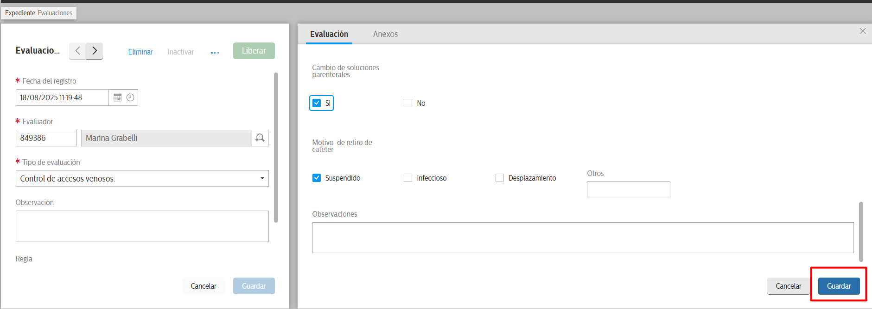

Para agregar imágenes a la evaluación realizada

Comienzo una nueva evaluación desde añadir, completo los campos y guardo.

Una vez guardada sin liberar desde la solapa de anexos agrego el archivo y libero la evaluación.

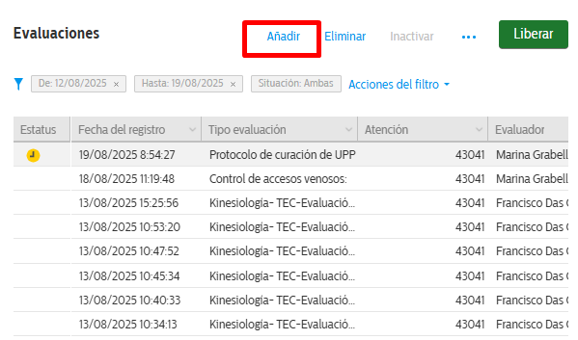

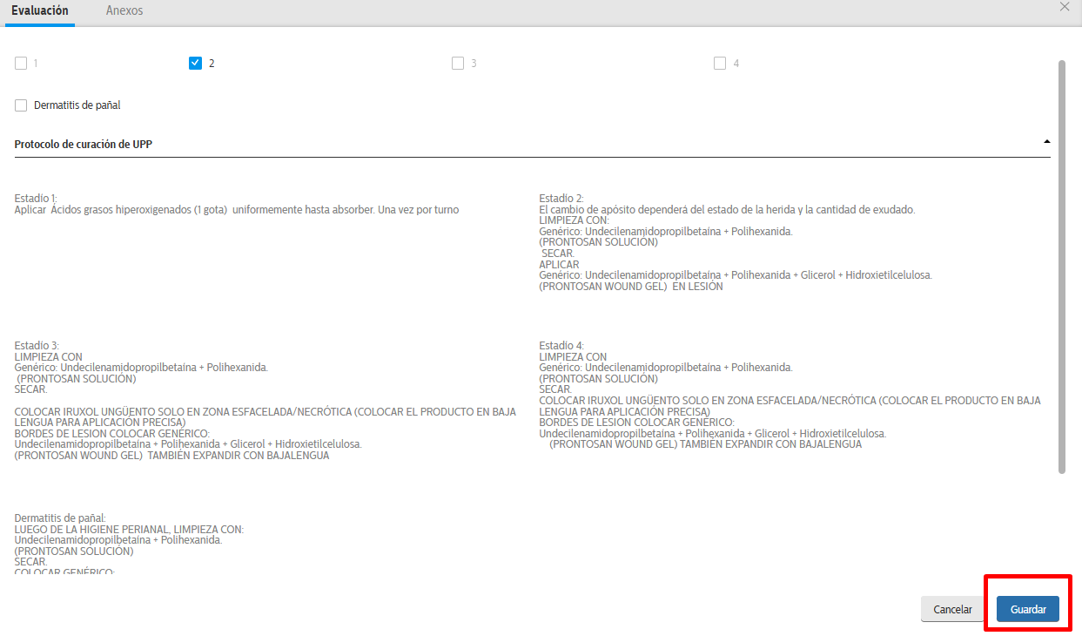

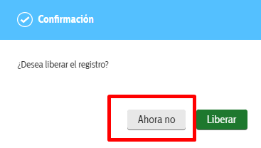

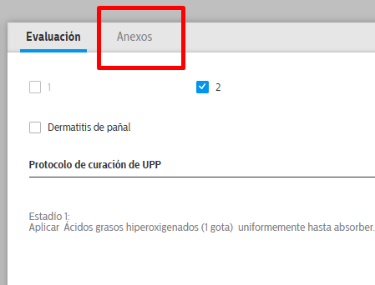

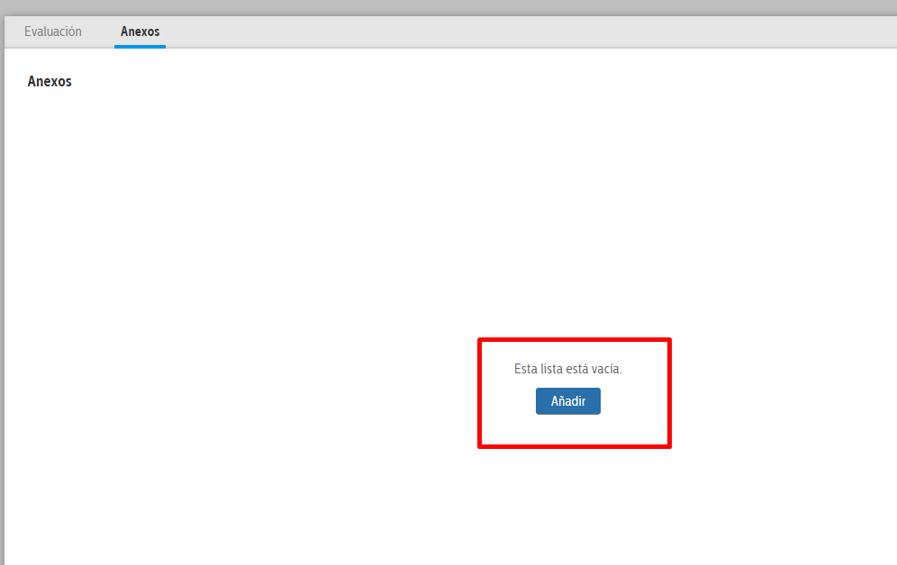

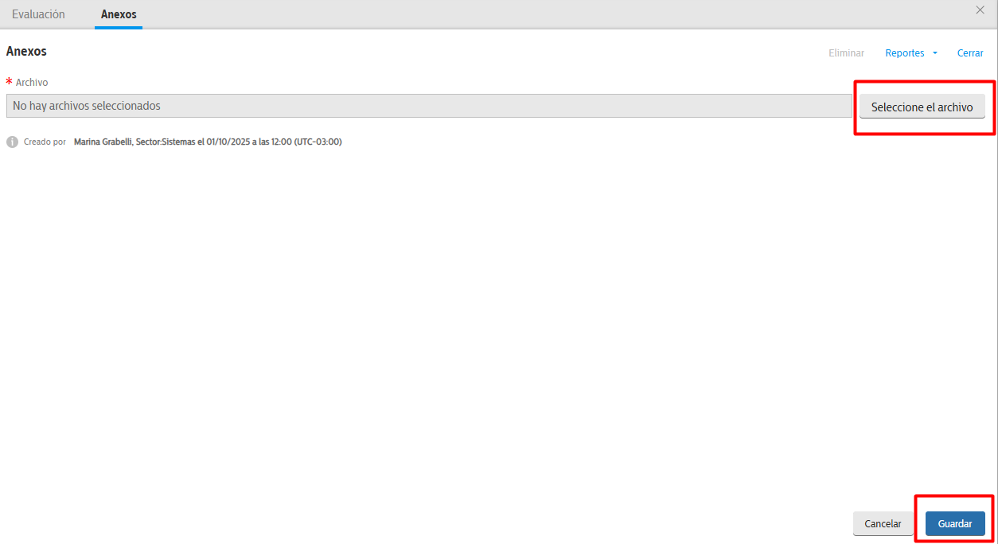

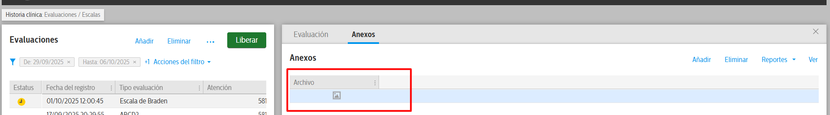

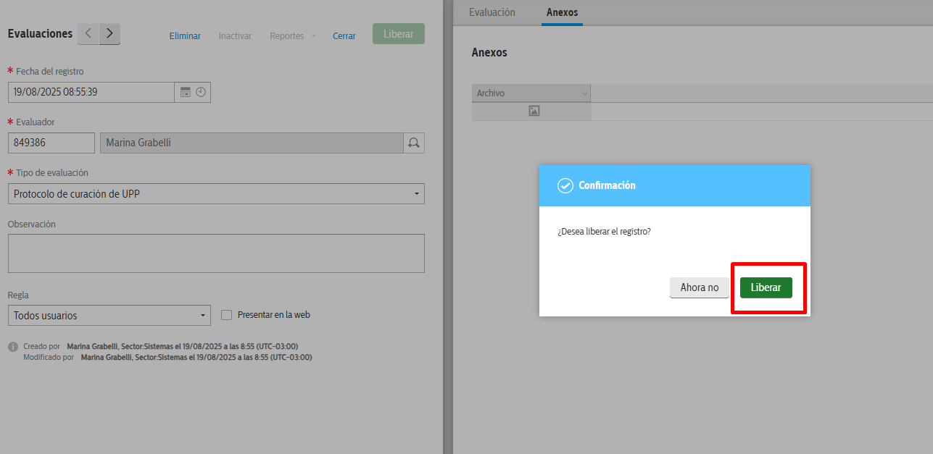

Si tengo que realizar una evaluación donde se repiten los datos previos y solo hay pocas modificaciones, puedo duplicar la evaluación desde botón derecho, y realizar las cambios que necesite . Luego guardo y libero.

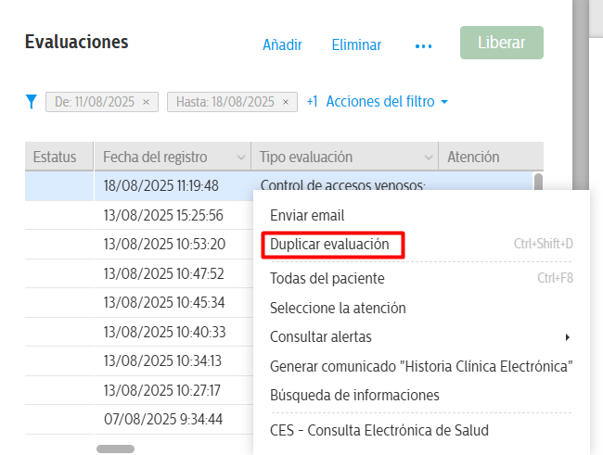

Si necesito volver a la historia clínica hago clic sobre evaluaciones

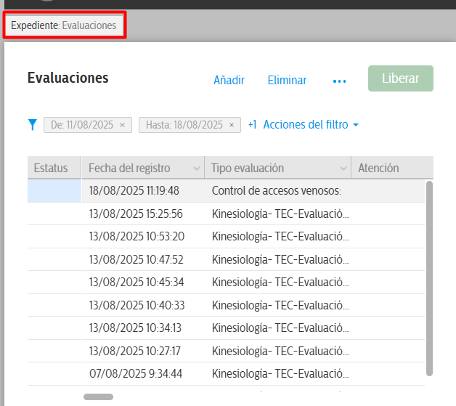

En caso de querer buscar una evaluación ya realizada por filtro se puede buscar por rango de fechas haciendo clic en considerar fechas y/o por tipo de evaluación (nombre de evaluación) en esta lista desplegable se visualizan todas las evaluaciones de todos los profesionales.

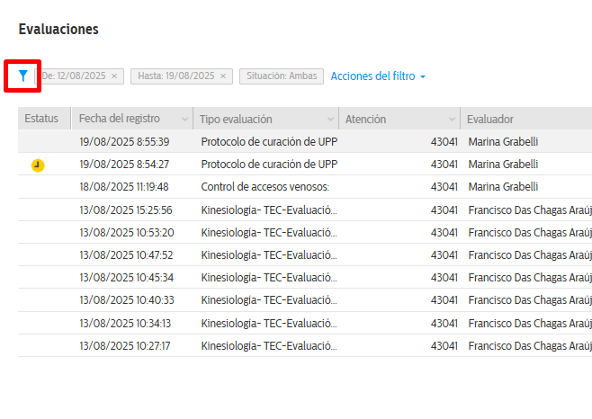

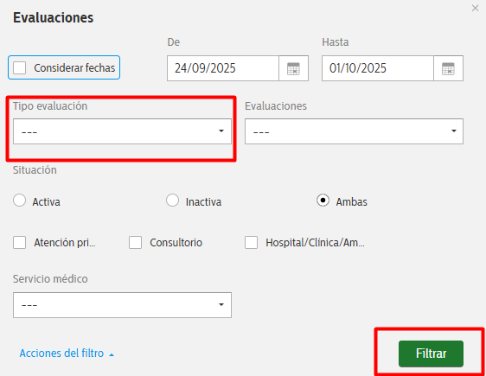

## ADEP

Lado derecho horarios de medicación pendiente de administrar

Lado izquierdo ítem prescripto (medicamento, dieta, recomendaciones) con su detalle información del ítem, dilución/ composición.

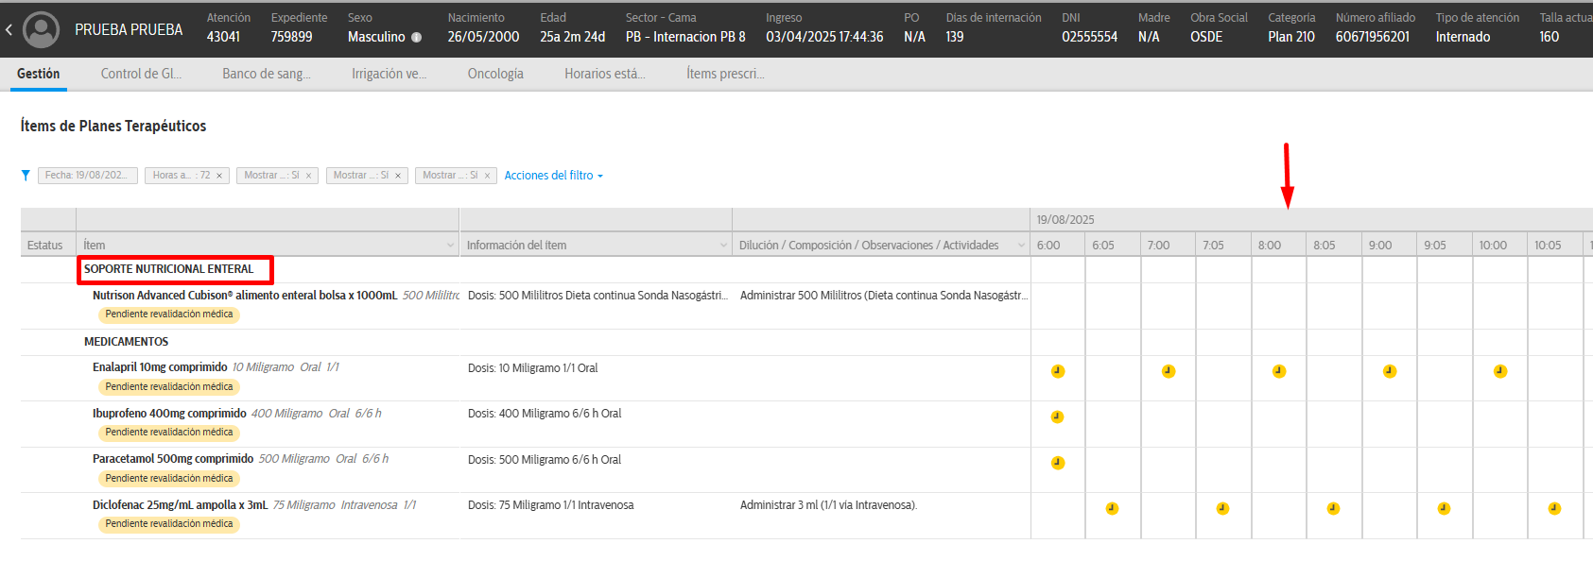

Para cambiar la visualización de la grilla. Ejemplo ver medicación previamente administrada se utiliza el filtro

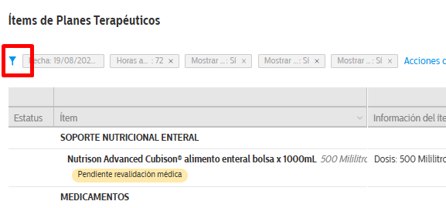

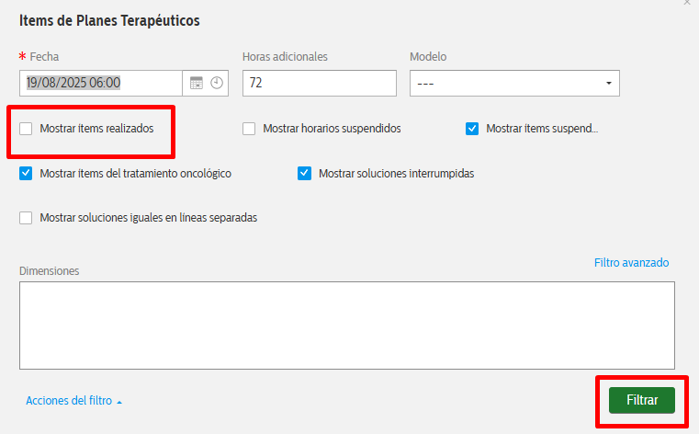

Para ver filtros aplicados

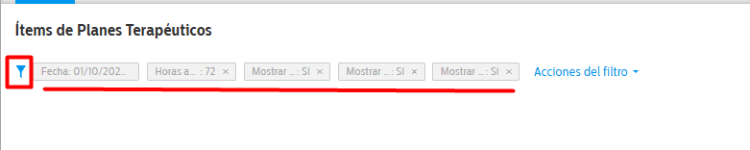

Desde acciones del filtro/ Limpiar filtros puedo volver al punto inicial y configurar nuevos si se desea

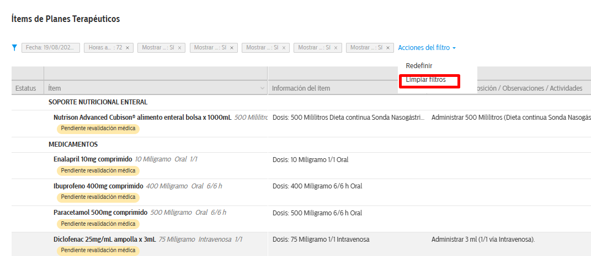

Para visualizar todas las acciones realizadas puedo utilizar visualizar eventos del ítem

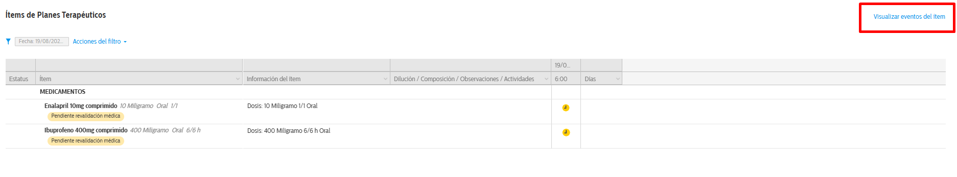

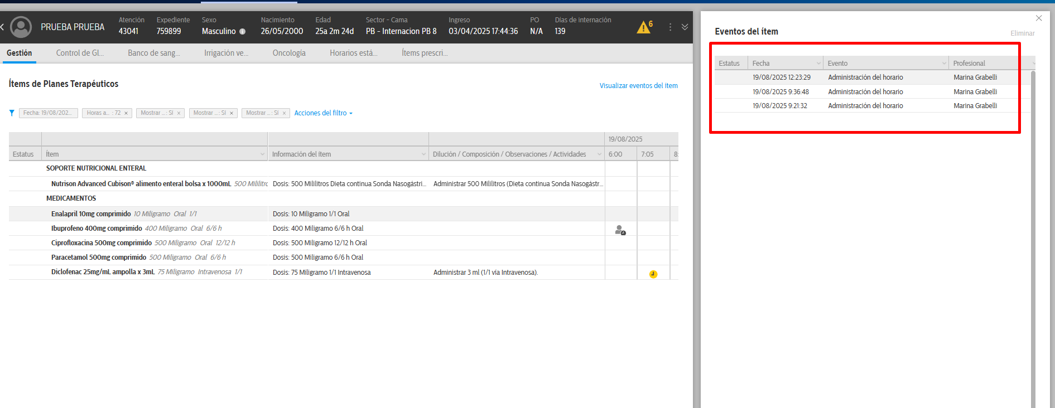

Para registrar la administración de medicación botón derecho >Administrar /revertir evento

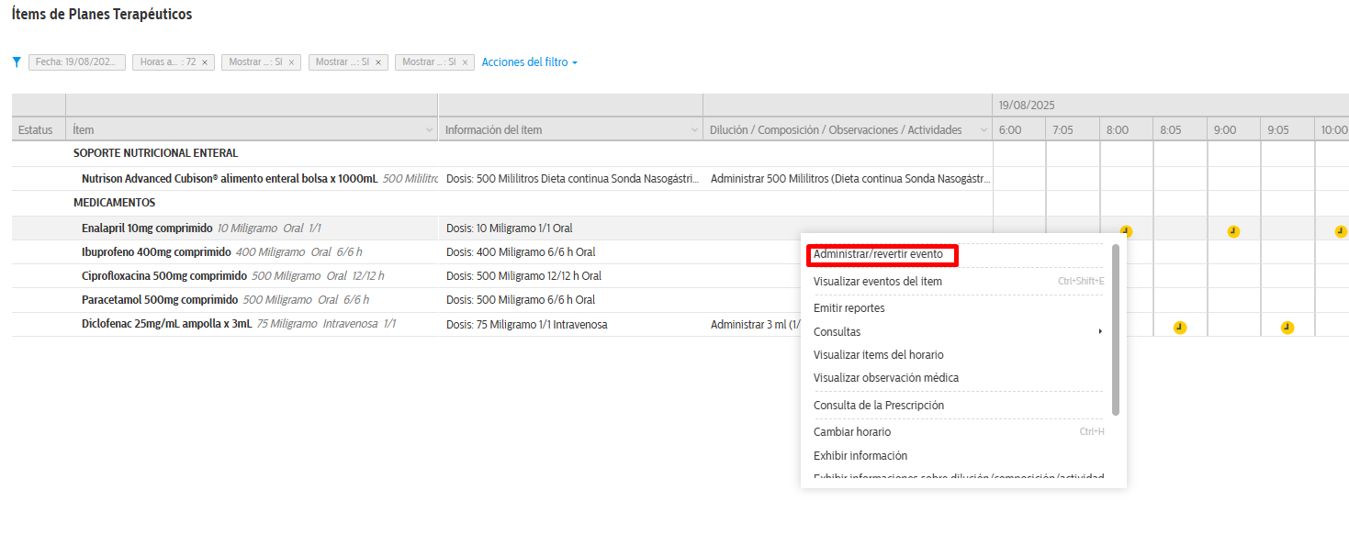En el pop up que se abre puedo agregar un comentario (no obligatorio) . Al hacer click en Ok se confirma el registro.

Puedo agregar un comentario(introducir observación) también desde botón derecho sobre el horario a detallar

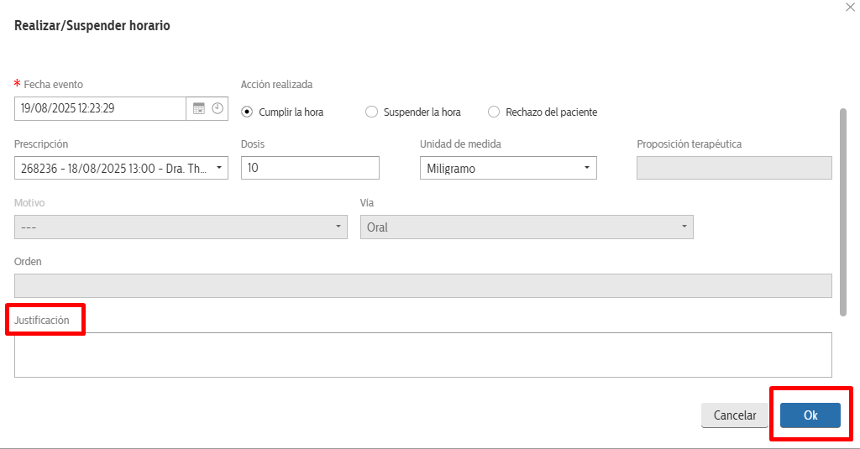

Introducir observación

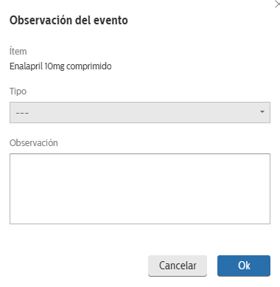

Para ver detalles de la prescripción

Consultas:

Consulta de la prescripción

Exhibir información

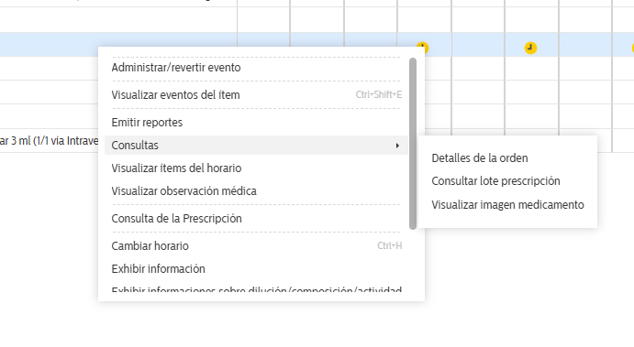

Para consulta medicación suspendida

Se utiliza el filtro y se da el check en medicación suspendida, filtrar.

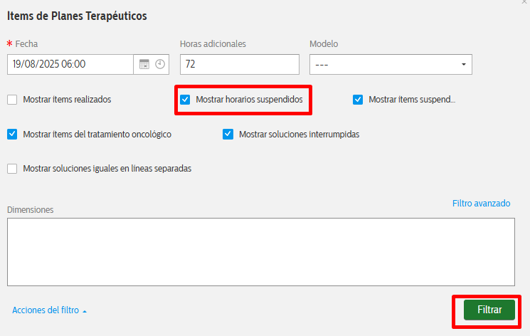

Recomendaciones

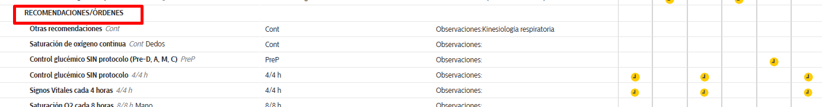

Las indica el medico y/o kinesiólogo.

Se marcan como realizadas y se pueden agregar comentarios si corresponde.

Exámenes

En esta sección se visualizarán los pedidos de exámenes.

En caso de que la extracción de sangre corresponda a un enfermero se registrara con botón derecho administrar/revertir evento para registrar que se realizó la extracción y se añadirá el comentario si fue un técnico o un enfermero quien tomo la muestra,

Protocolo de glucemia

**Glucemia con protocolo**

En exámenes y procedimientos visualizaremos el control glucémico según protocolo institución. Iniciamos dando clic con botón derecho y registramos el valor de glucemia.



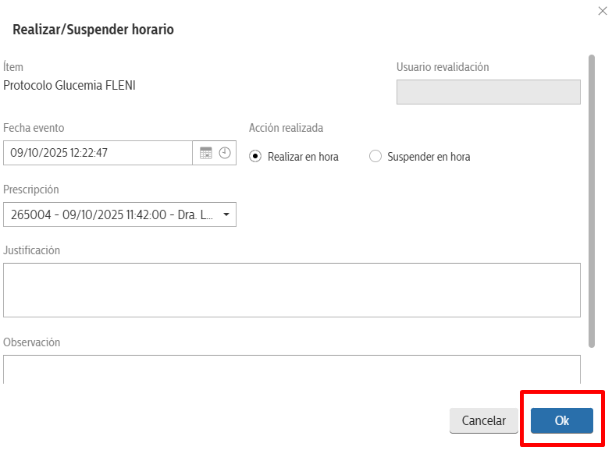

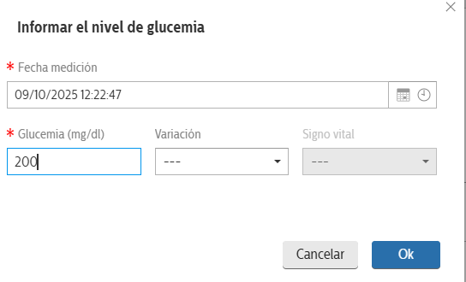

Se completan los campos necesarios y según valor de glucemia se sugerirá la corrección

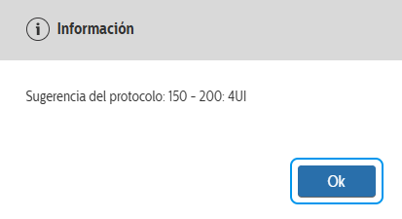

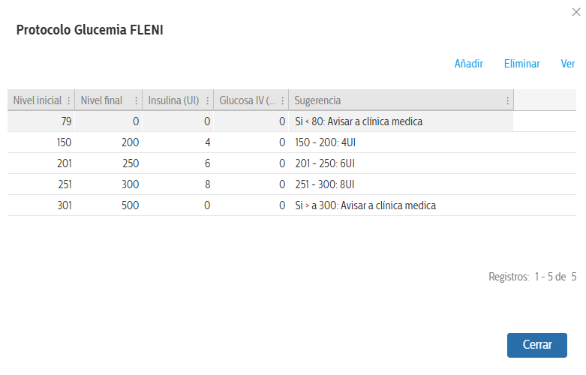



Luego desde control de glucemia confirmo el control desde botón derecho.

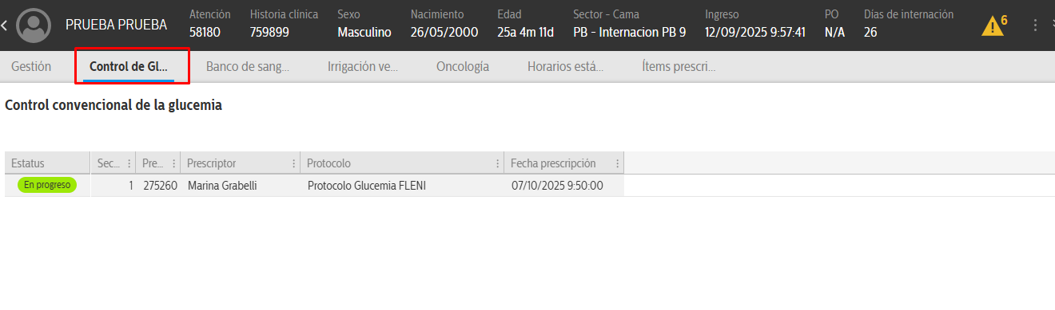

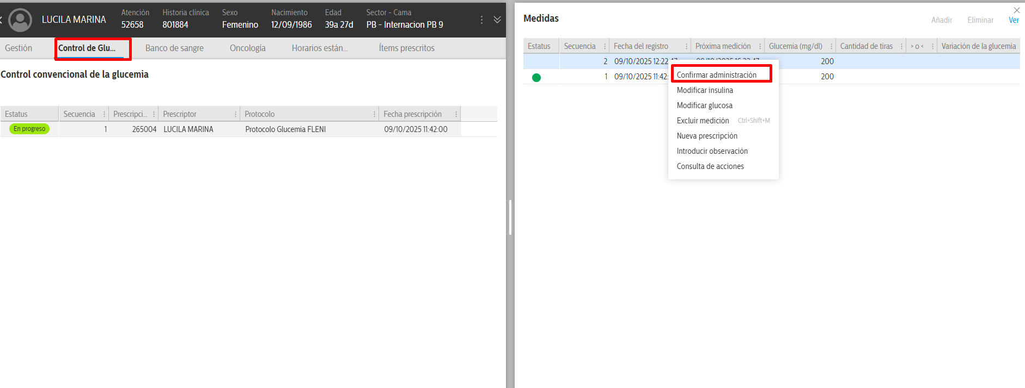

Los valores registrados de glucemia que se carguen en adep impactan en APAP y signos vitales.

Glucemia sin protocolos



En este caso no es necesario iniciar protocolo es una recomendación de control glucemico y coloco los valores del control en signos vitales

## APAP

(Análisis de parámetros asistenciales)

Es un ítem de visualización, aquí se ve lo que se haya cargado en signos vitales (si se hizo clic en APAP al cargar el registro) y balance hídrico.

Puedo desplazarme hacia abajo en el listado y hacia la derecha para recorrer por horas.

Puedo aplicar el filtro o hacer clic en día anterior para cambiar la visualización.

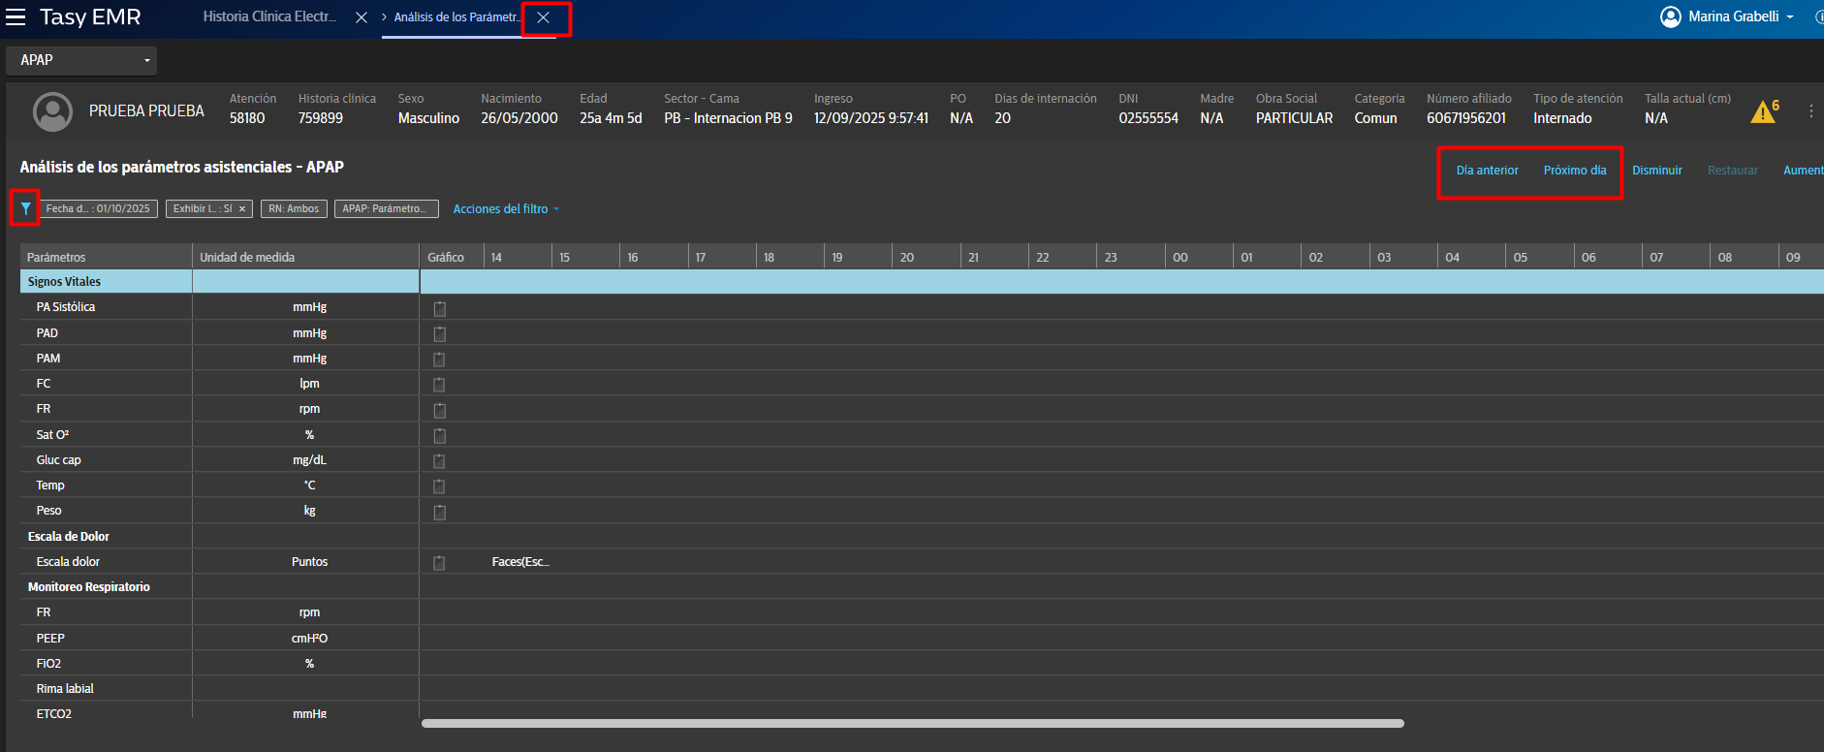

Los valores lo voy a ver en el detalle por horario

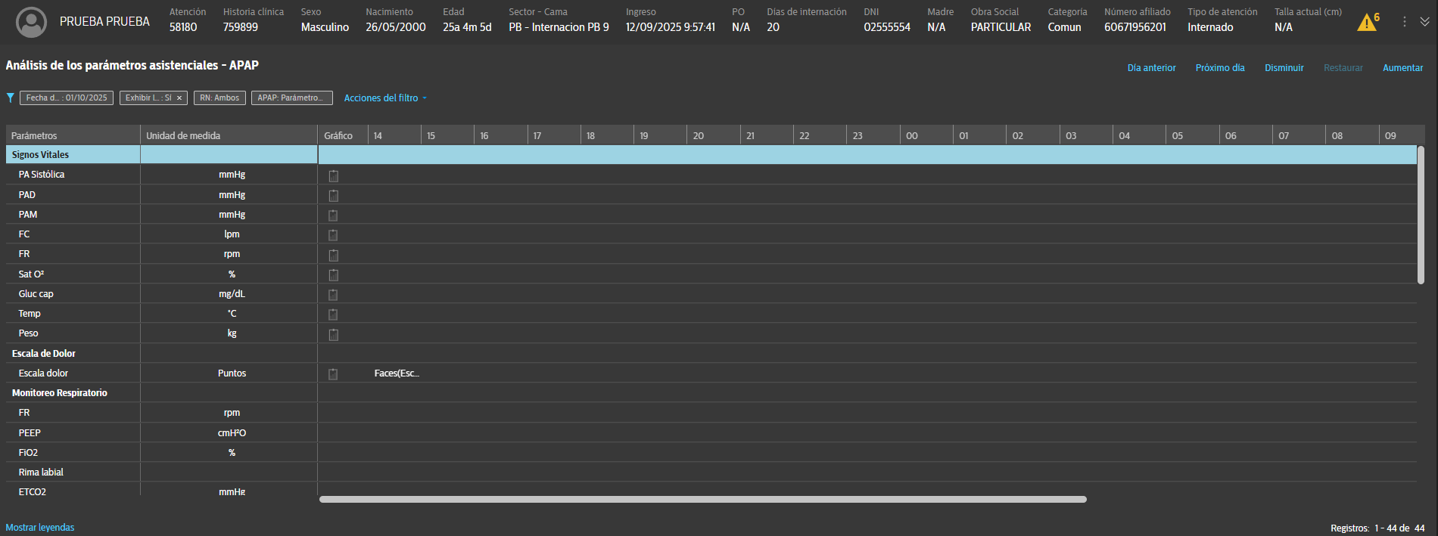

Para volver al árbol de HCE hago clic en la X de análisis de parámetros asistenciales.

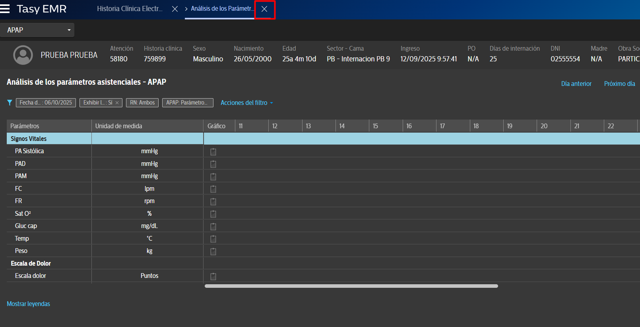

## Balance hídrico

En la solapa Análisis de balance voy a visualizar el detalle del balance previamente cargado

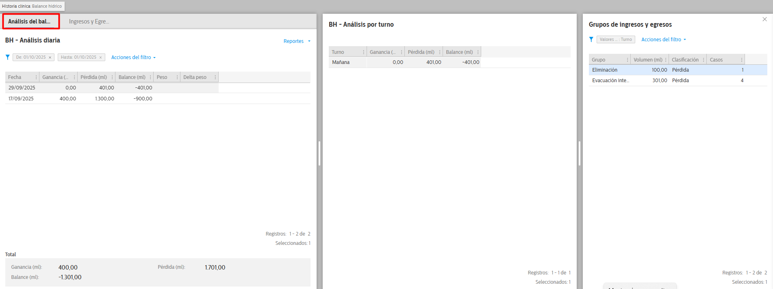

Lado izquierdo: Balance total del paciente

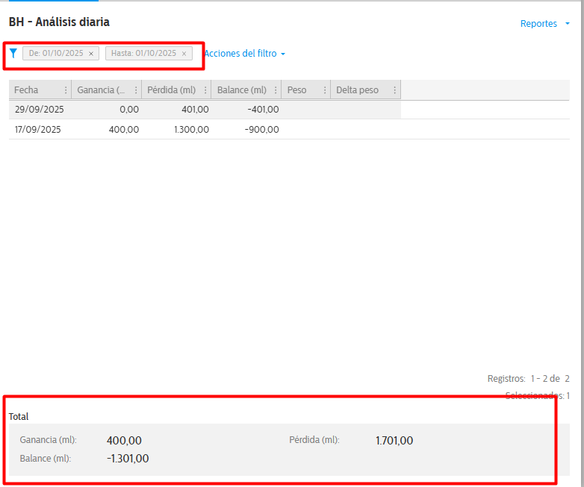

Lado medio: Balance por turno

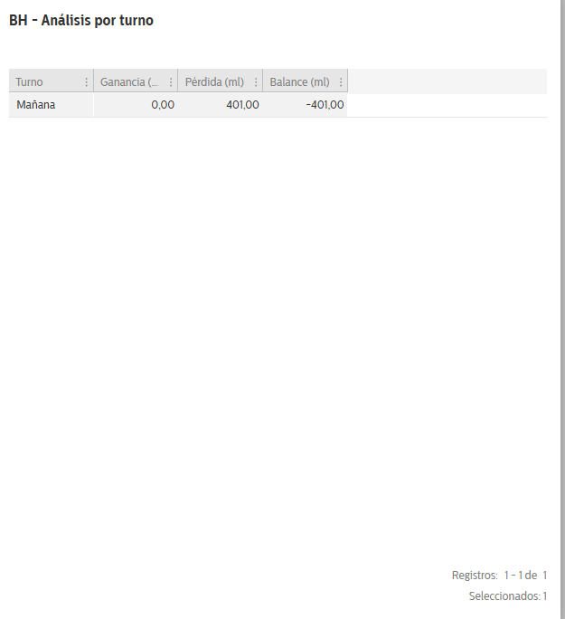

Lado derecho: Según el turno seleccionado en el lado medio, al lado derecho se visualiza el detalle.

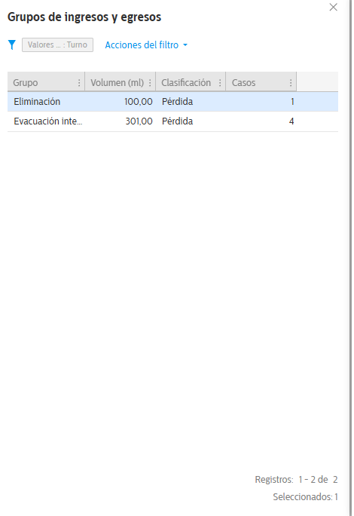

En la solapa de Ingresos y egresos voy a cargar el balance con el detalle del paciente.

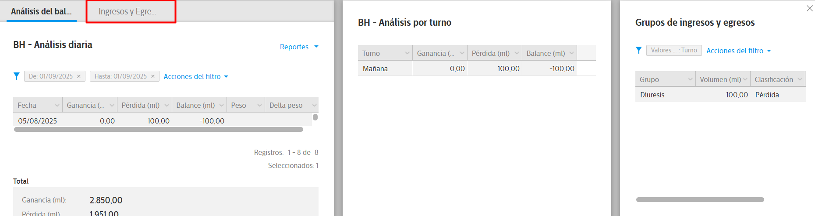

Para agregar un ingreso o egreso hago clic en añadir

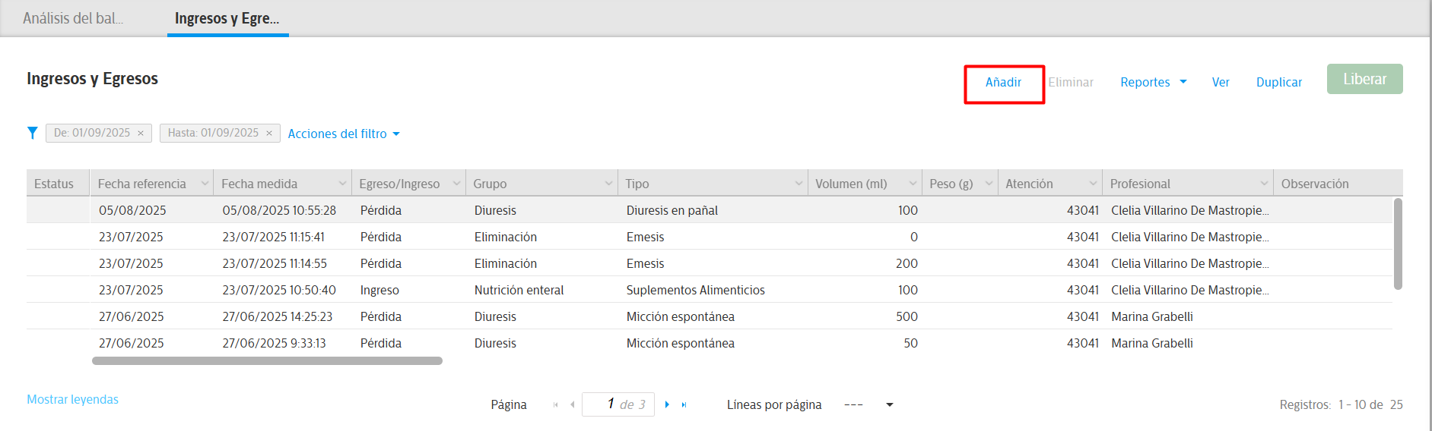

Del lado izquierdo de la pantalla selecciono Ingresos o Egresos para desplegar el listado y seleccionar el grupo y tipo.

Clic en la flecha para que se despliegue el listado.

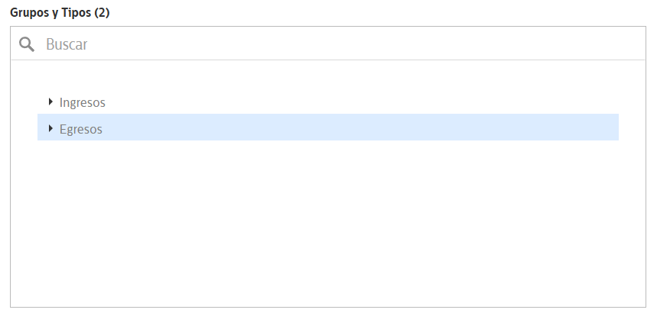

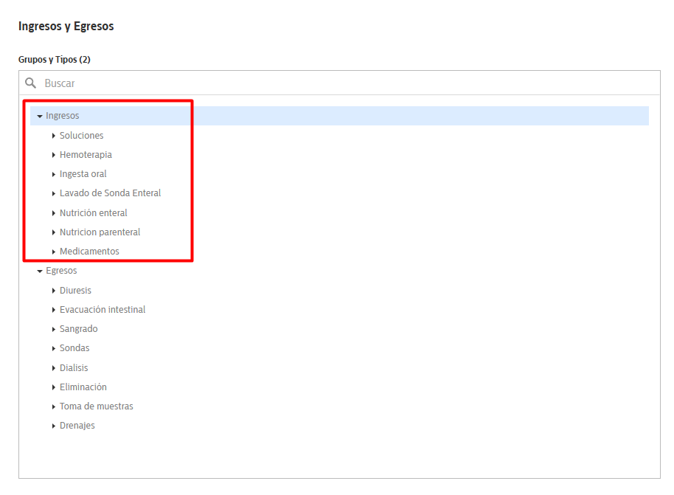

Al seleccionar, hago clic en Derecha para que pase al lado derecho de la pantalla.

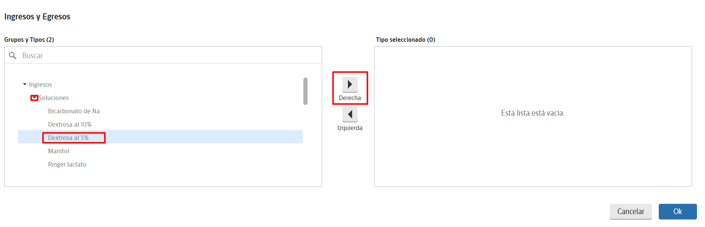

Puedo usar el buscador y repetir el proceso de seleccionar y clic en la derecha.

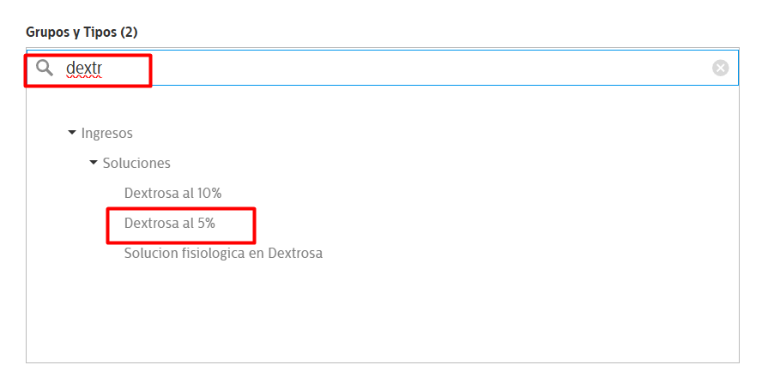

Se abre automáticamente un pop up para detallar el volumen de lo seleccionado y agregar observaciones.

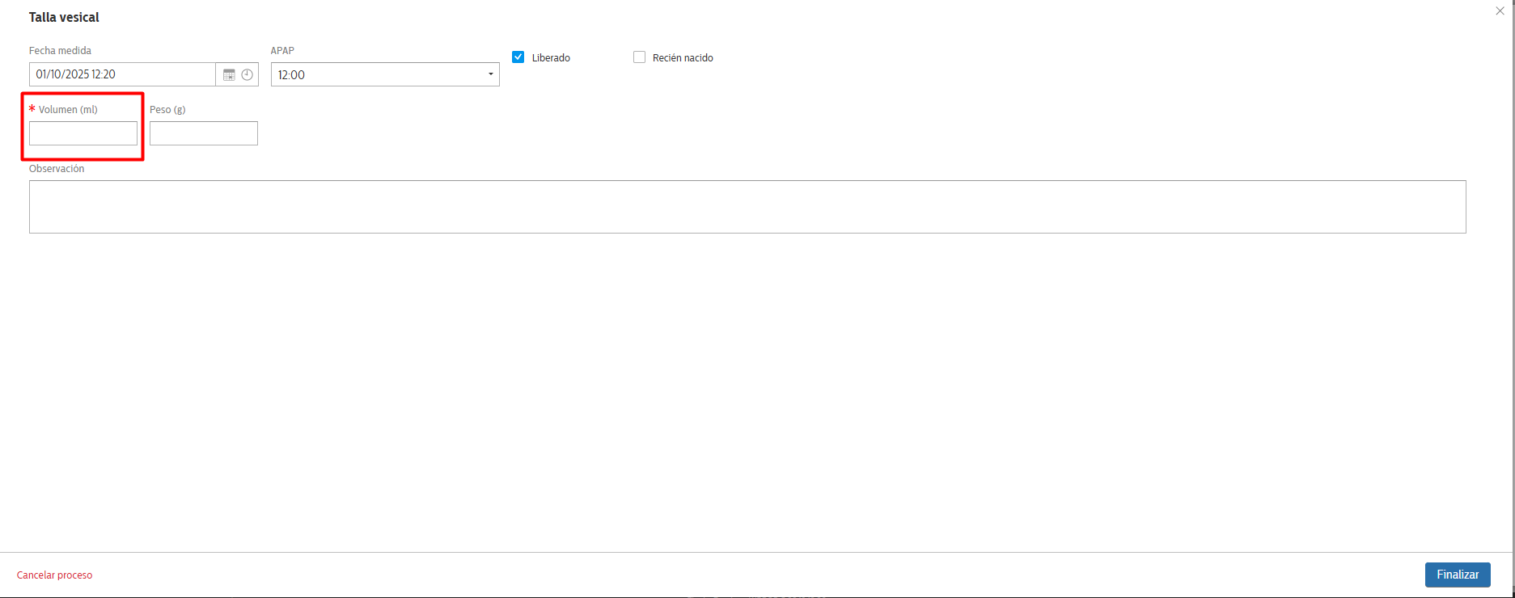

Se confirma haciendo clic en finalizar

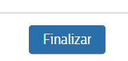

Luego visualizaremos el detalle de los registrado con los balances previos cargados.

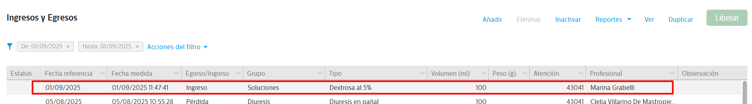

Se puede utilizar el filtro para visualizar registros anteriores

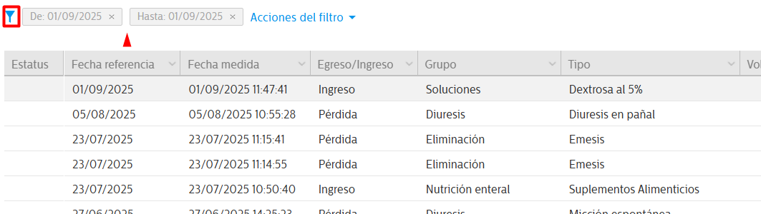

## Dispositivos/Equipos

En este ítem puedo visualizar desde un gráfico los dispositivos del paciente y registrar cuando se retiran.

La visualización dependerá de las fechas seleccionadas del filtro.

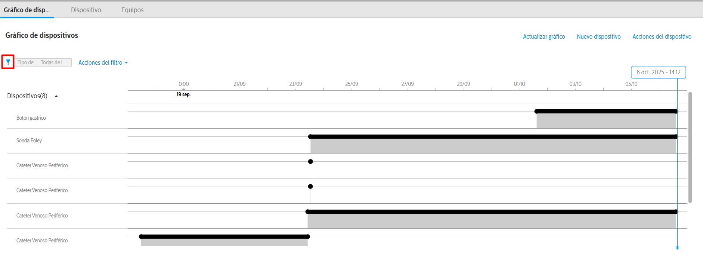

Dentro del filtro puedo ver todos los dispositivos que haya tenido y tiene el paciente (todas del paciente) o todos los dispositivos de esta internación (de esta atención)

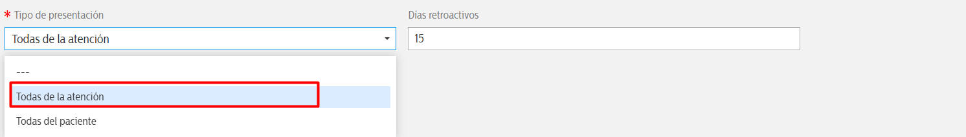

Si quiero agregar un nuevo dispositivo voy a grafico de dispositivos, nuevo dispositivo.

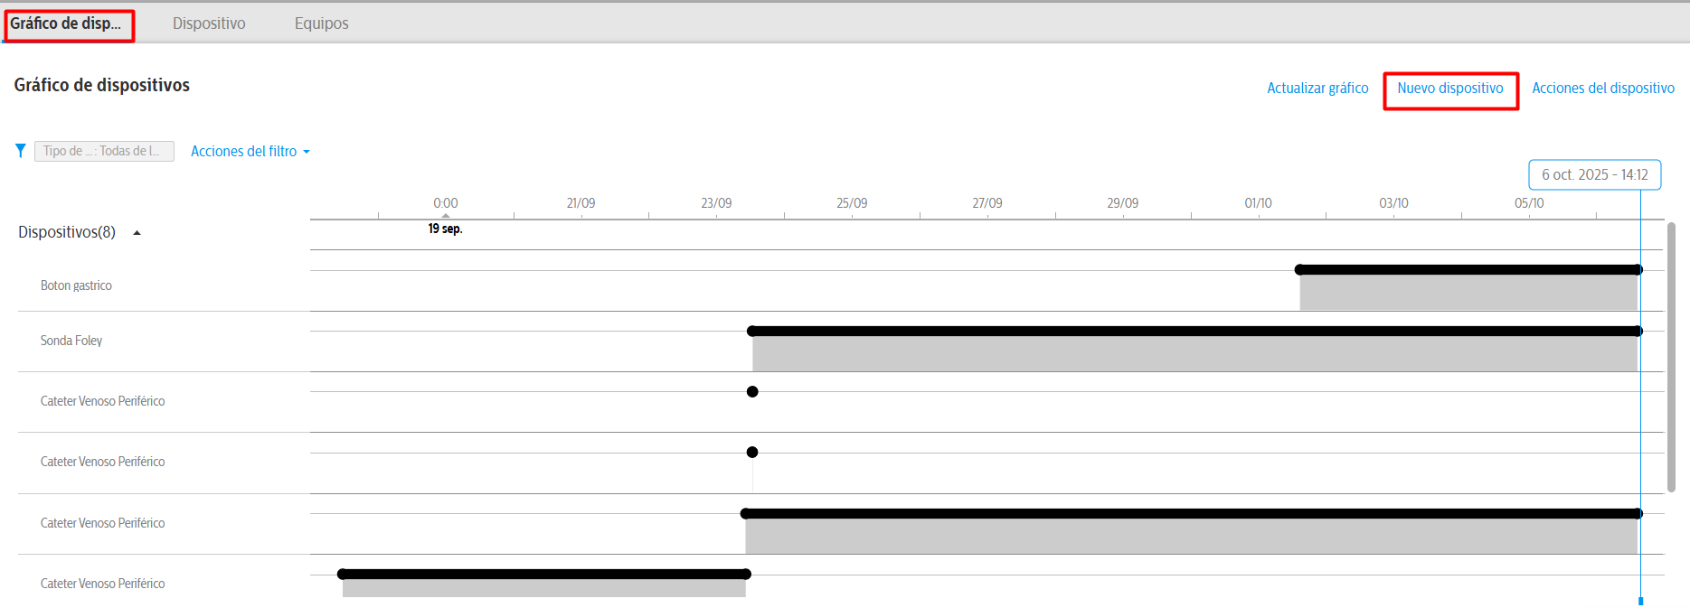

Se elije el dispositivo y la fecha prevista o estimada de retiro o rotación.

También se pueden agregar detalles del procedimiento y observaciones.

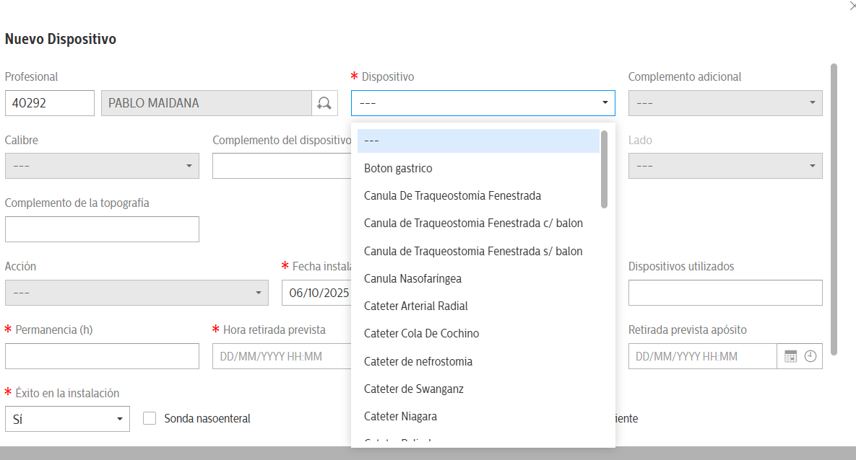

Para registrar el retiro o cambio de dispositivo hago clic en acciones de dispositivo.

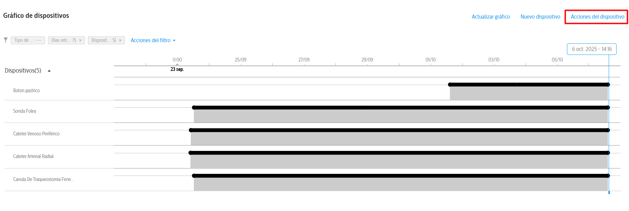

Selecciono el dispositivo a retirar

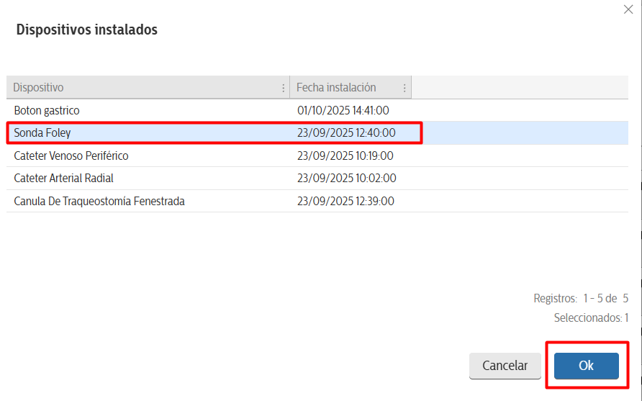

Justifico motivo de retirada y hago clic en Ok.

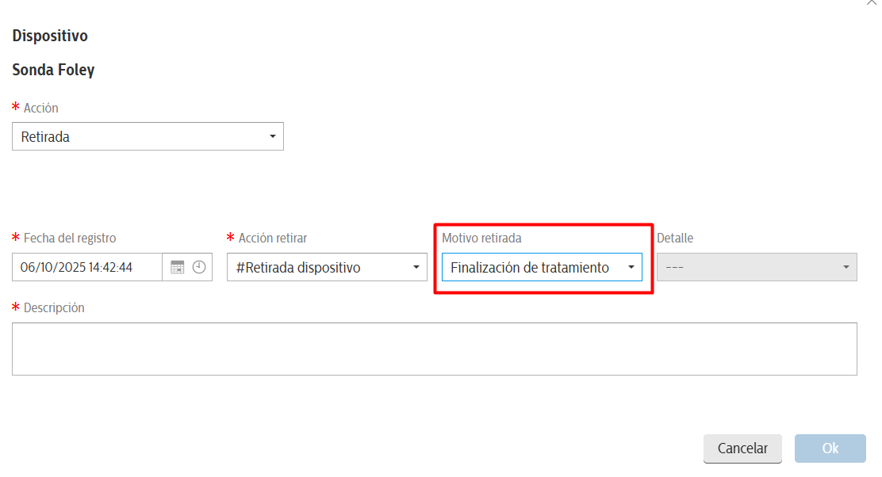

En caso de rotación elijo desde acción sustituir.

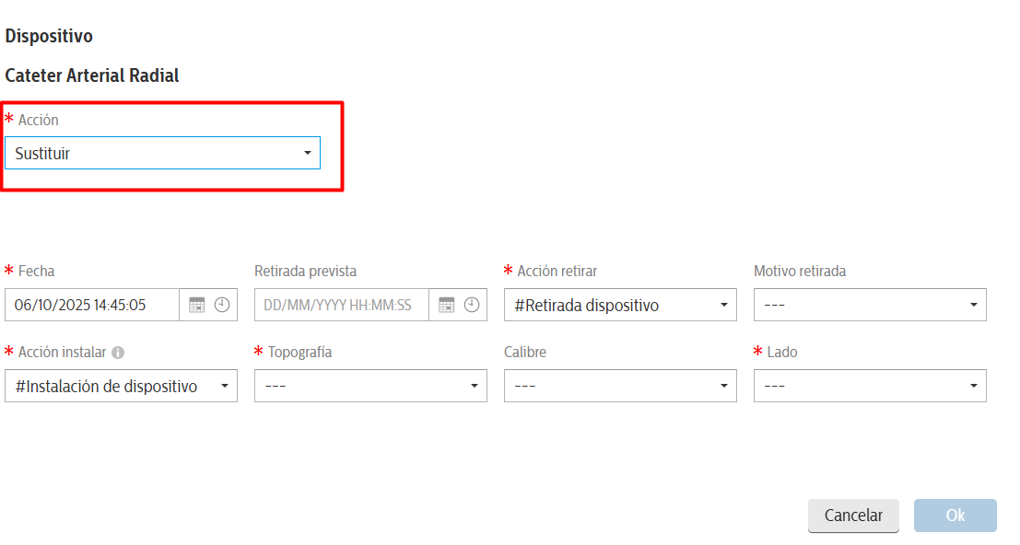

Desde la solapa Dispositivos puedo visualizar el listado de los dispositivos cargados con los detalles que se hayan hecho en el registro.

Para visualizar selecciono el dispositivo y hago clic en ver.

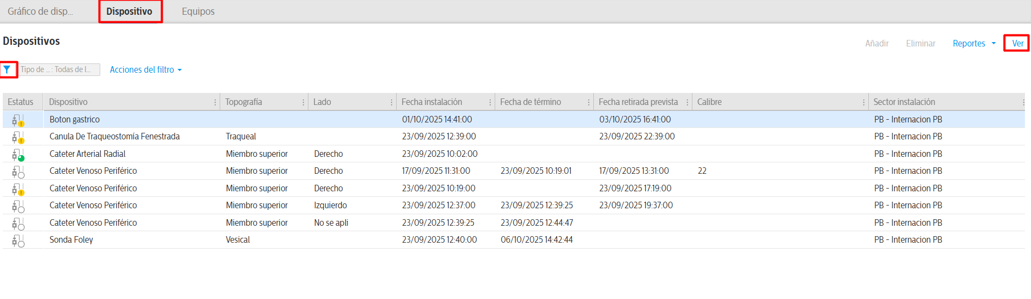

La visualización del listado dependerá de los filtros aplicados.

Voy a la solapa Equipos y clico en añadir si quiero agregar uno.

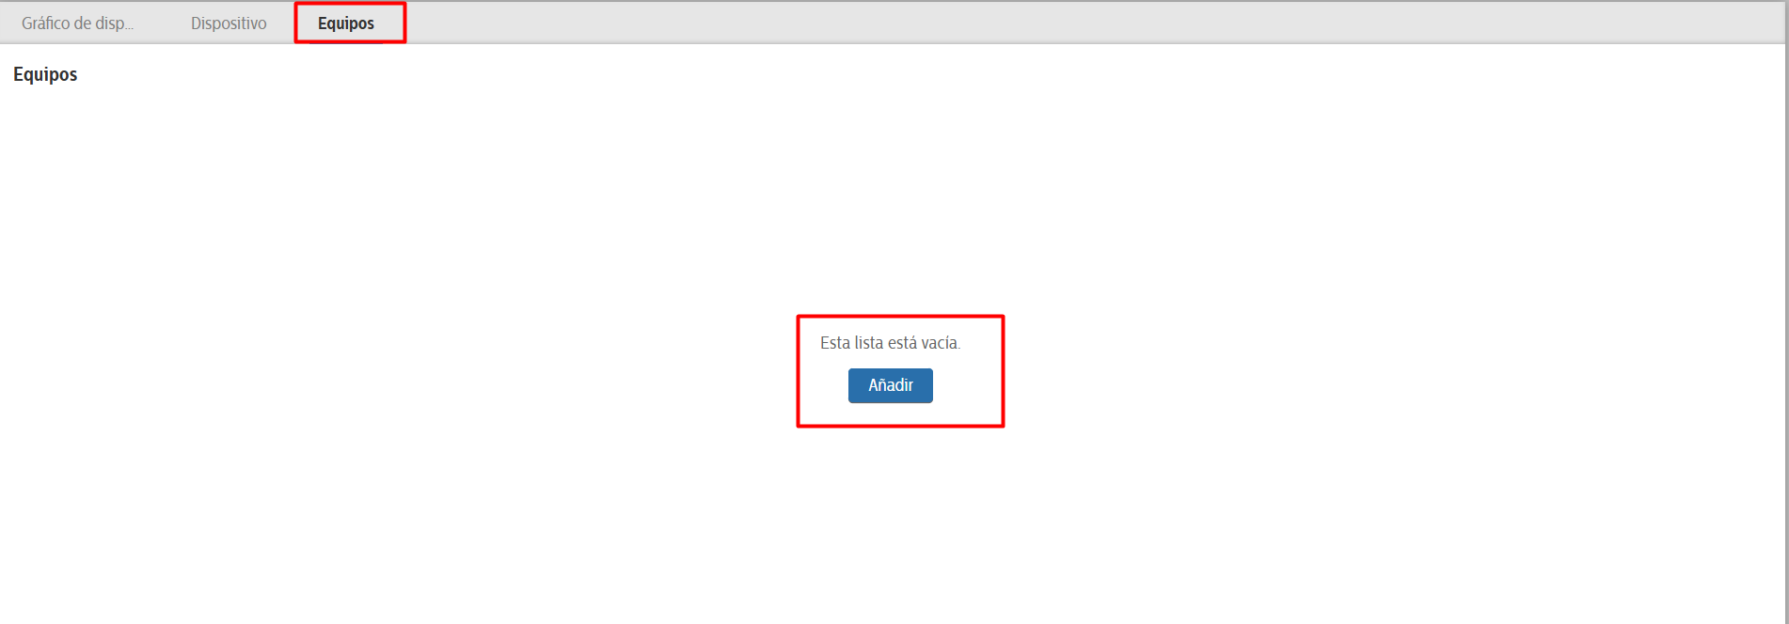

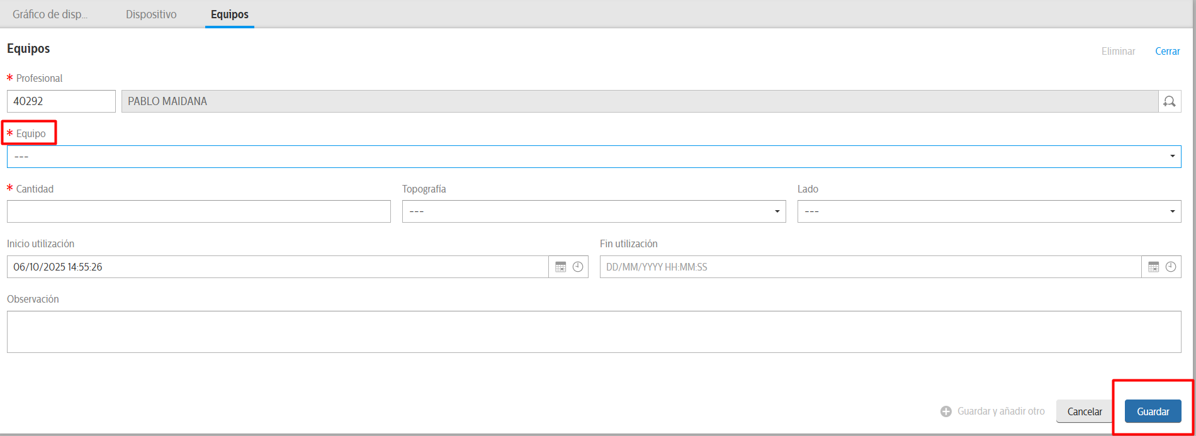

## Pendientes de enfermería

Para agregar un nuevo pendiente de enfermería hacemos clic en añadir.

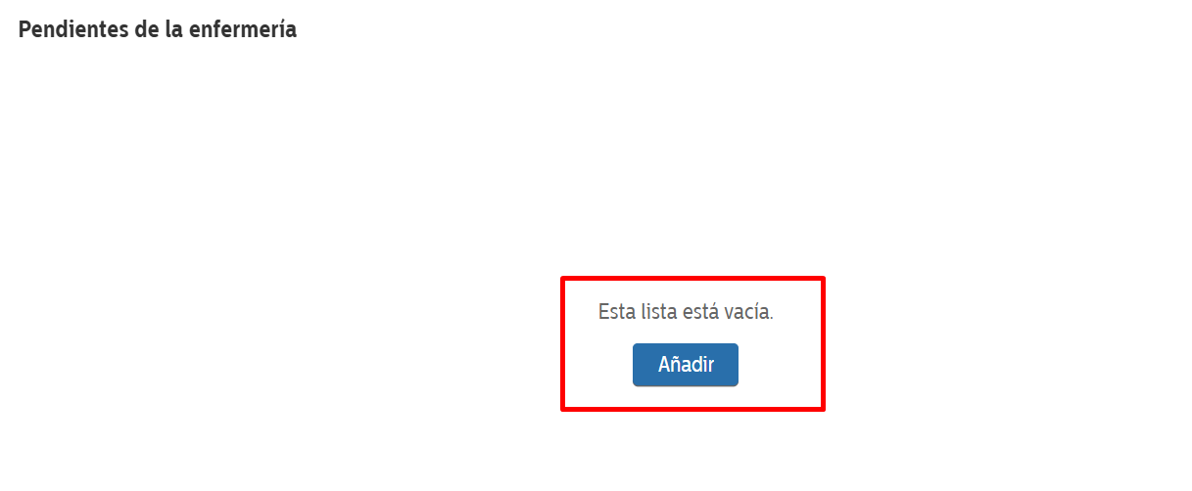

Puedo visualizar también el listado de pendientes previamente cargado por otros enfermeros.

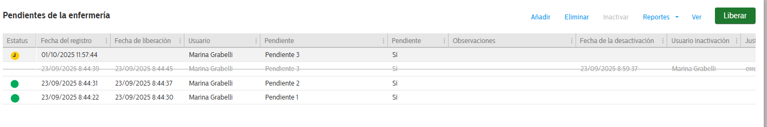

En caso de error, se puede inactivar el registro justificando la acción.

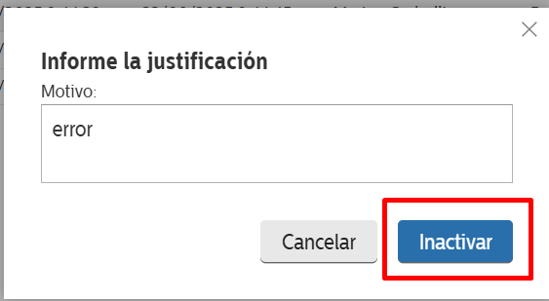

Visualizando así el registro inactivado con su respectiva justificación.

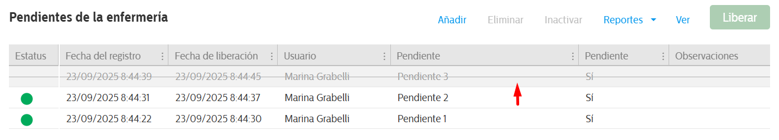

Puedo también eliminar pendiente en caso de que aún no este liberado

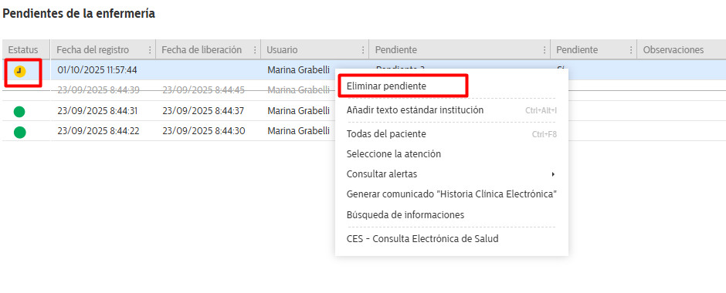

## Antecedentes de salud

Puedo visualizar y agregar antecedentes de salud.

Elijo la solapa en la que quiero visualizar/ agregar un dato y hago clic en añadir.

En ... puedo conocer más categorías de antecedentes.

Luego de cargar el registro guardo y libero.

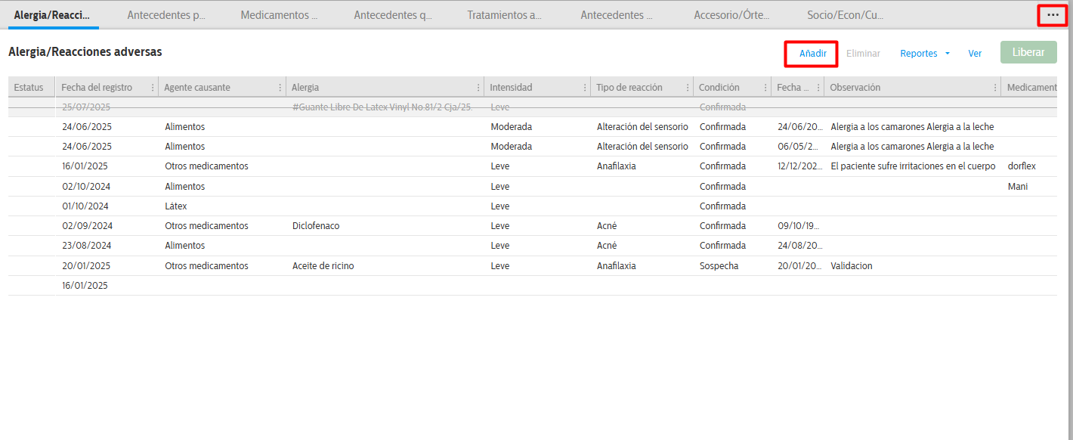

Al hacer clic en exhibir en alertas del paciente, este dato se visualizará en el pop up de alertas que aparece al ingresar por primera vez a la HCE del paciente.

En el caso de alergias

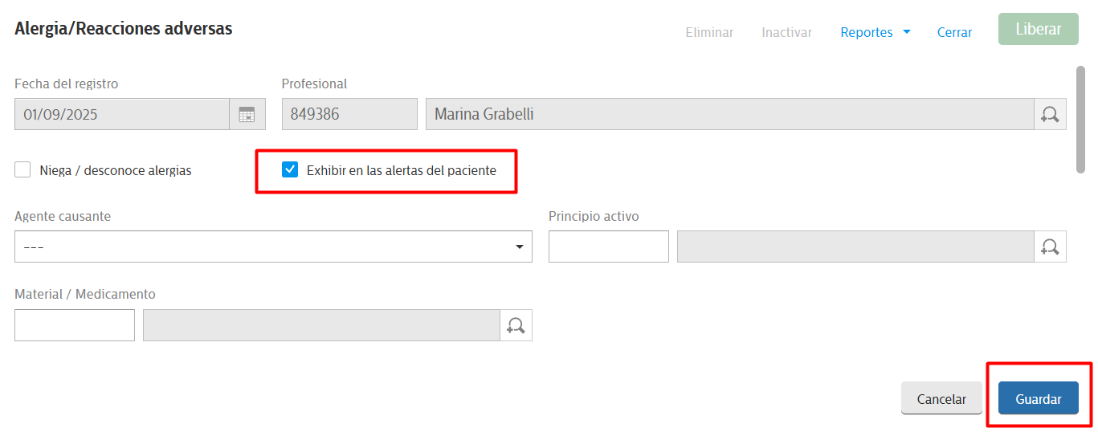

Puedo consultar medicación en uso del paciente en la solapa

*Medicamentos en uso*

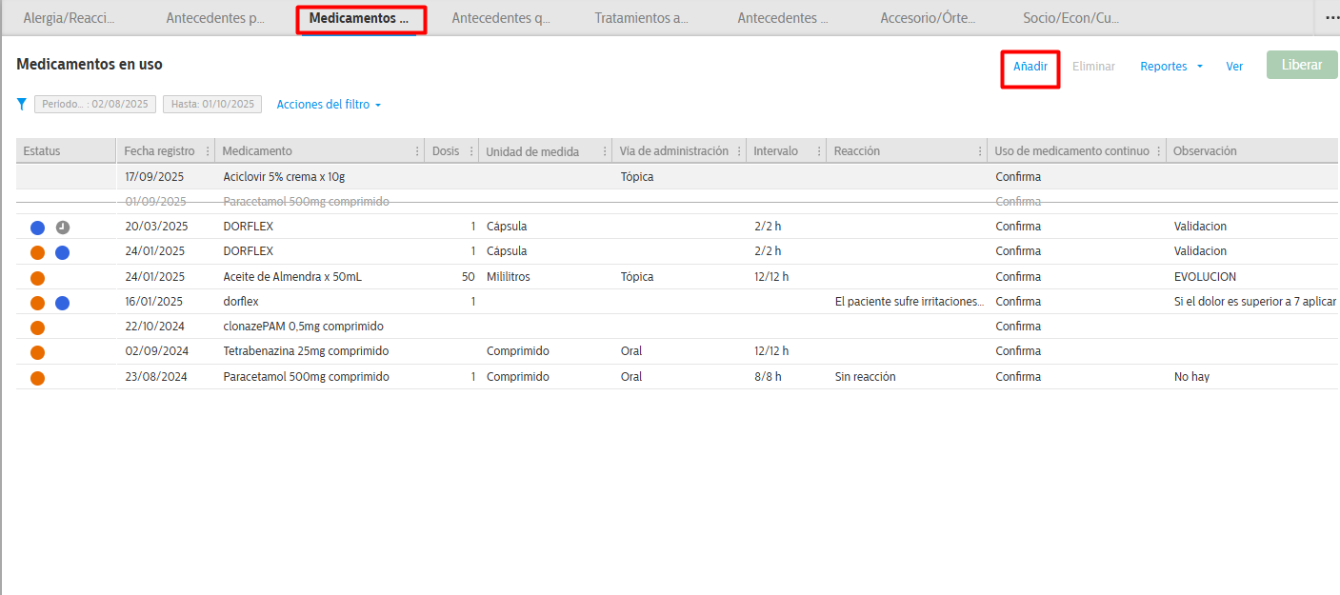

Añadir si se requiere agregar alguna alergia.

Se puede eliminar solamente si está pendiente de liberar (solamente guardado)

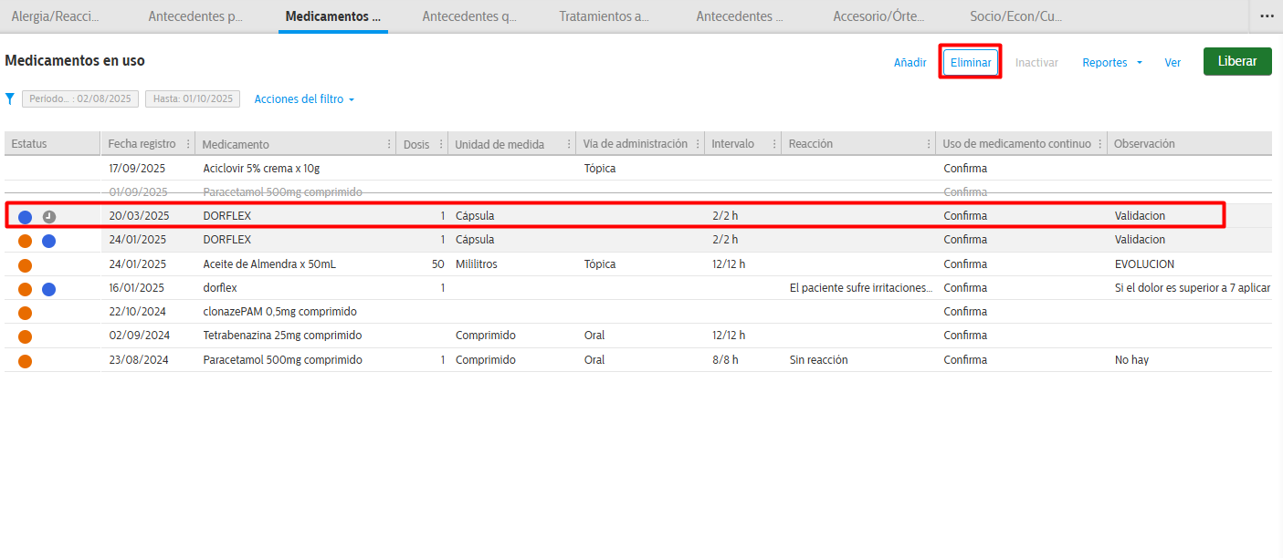

De lo contrario, se inactiva y justifica la acción sin perder el registro realizado.

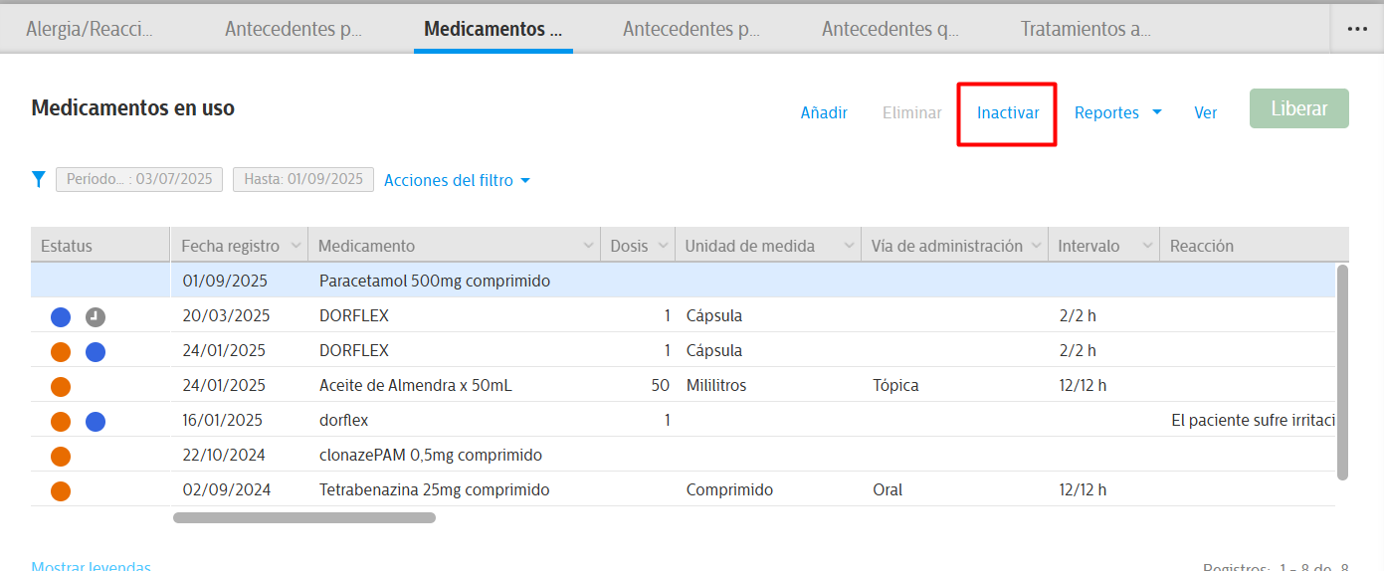

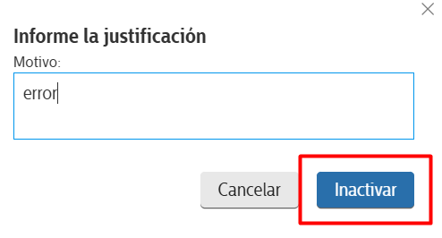

## Nota Clínica

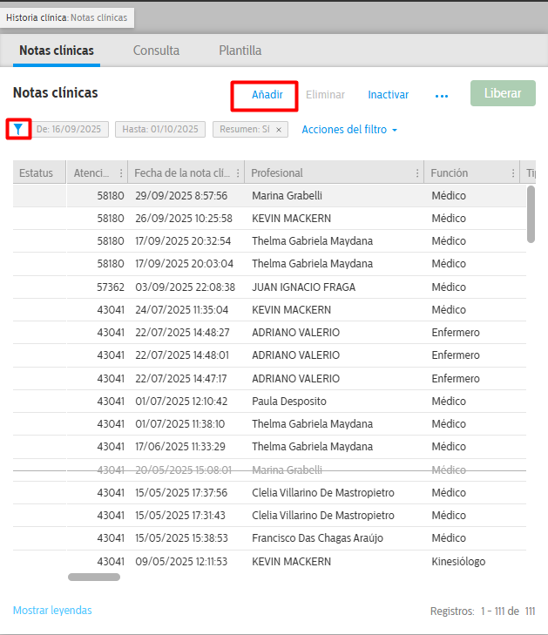

Para agregar una evolución utilizo el botón añadir y el elijo el tipo de nota clínica según especialidad.

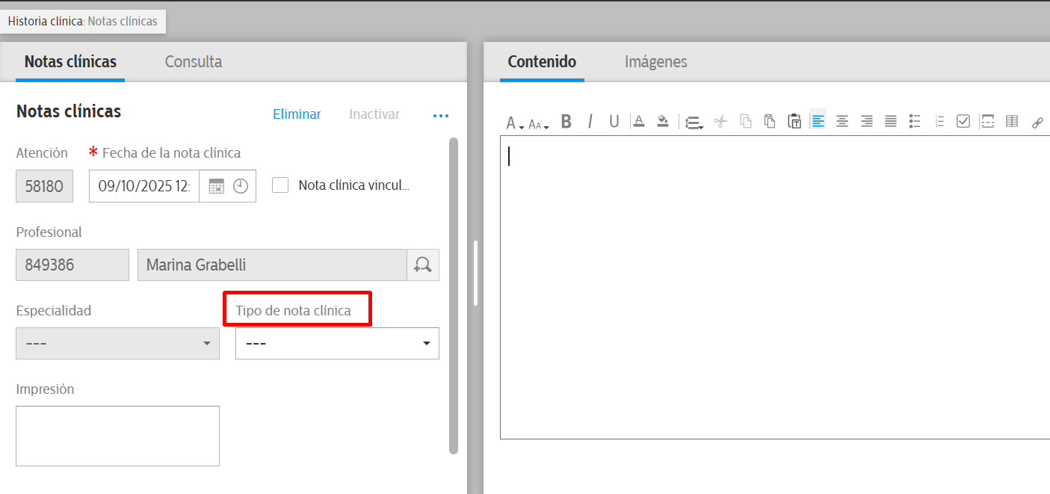

Se elige una plantilla para evolucionar desde texto, en el menú desplegable

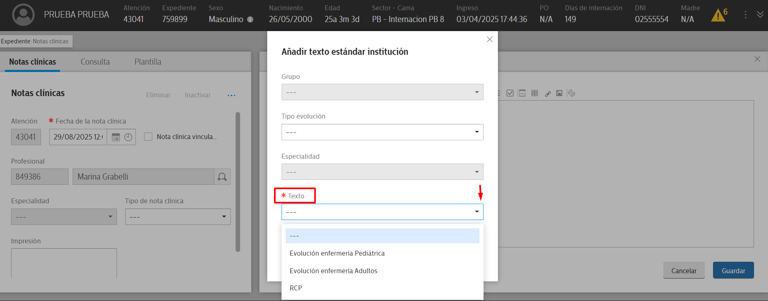

Se completa los datos necesarios y se guarda y libera para finalizar.

Si necesito editar, puedo guardar y continuar en otro momento con el registro. De esta manera no queda visible para el resto de los profesionales.

Recordar liberar para finalizar la nota clínica, de lo contrario no quedara visible ni efectiva.

En caso de error, se selecciona la nota clínica y se da clic sobre inactivar. Justificando el motivo.

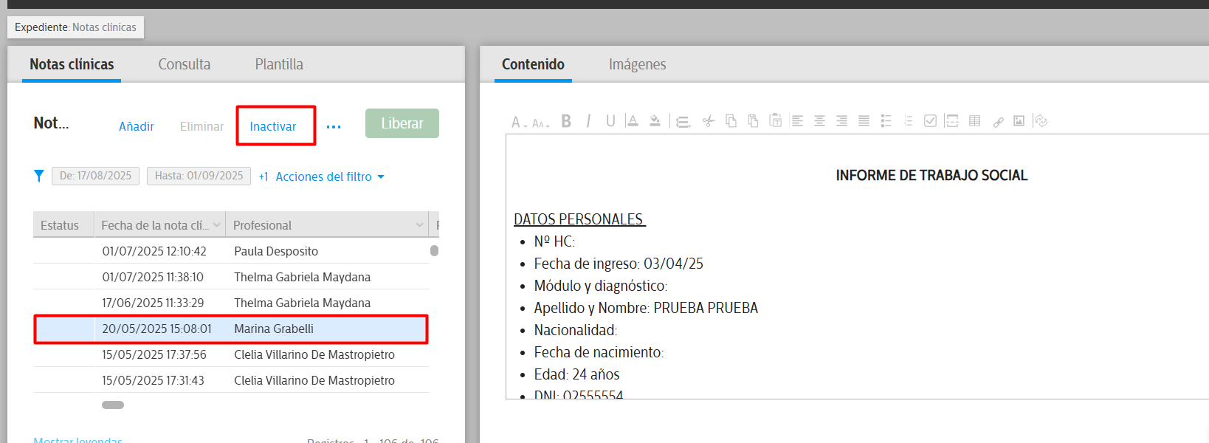

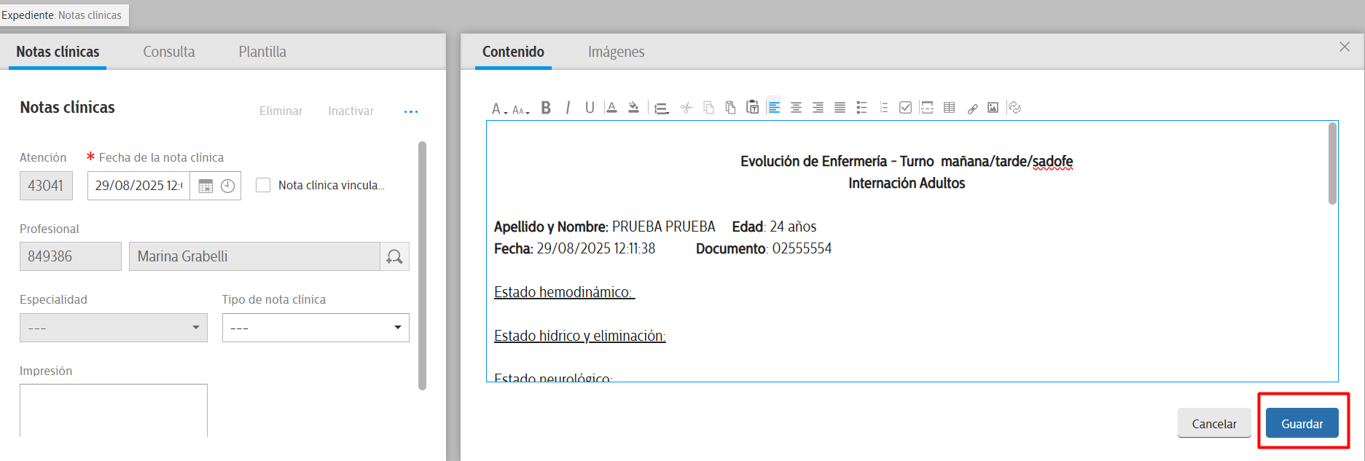

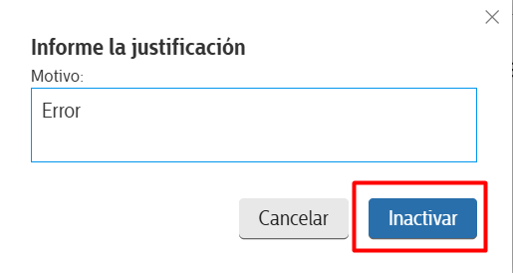

El registro no se pierde, queda inactivado con su correspondiente justificación. 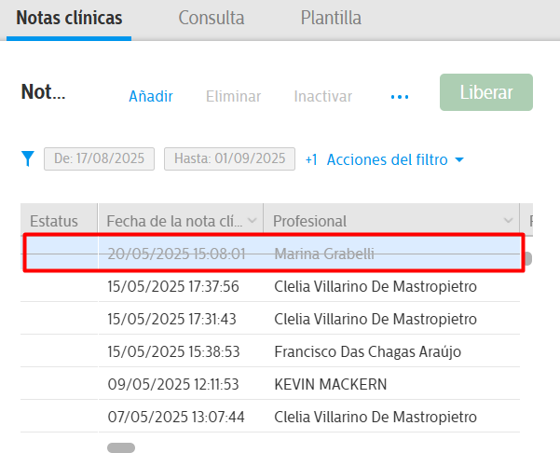

## Orientación al alta

Del lado izquierdo visualizo los registros previos y desde añadir agrego una nueva orientación alta.

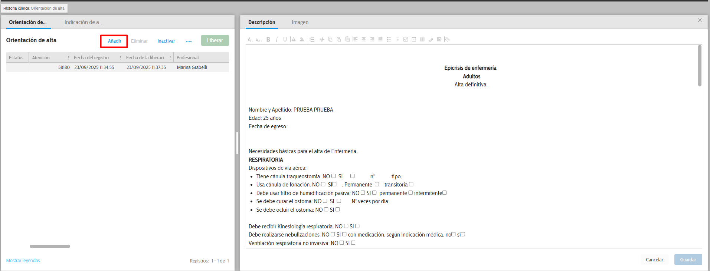

Al hacer clic en añadir se abre automáticamente el pop up para elegir la plantilla.

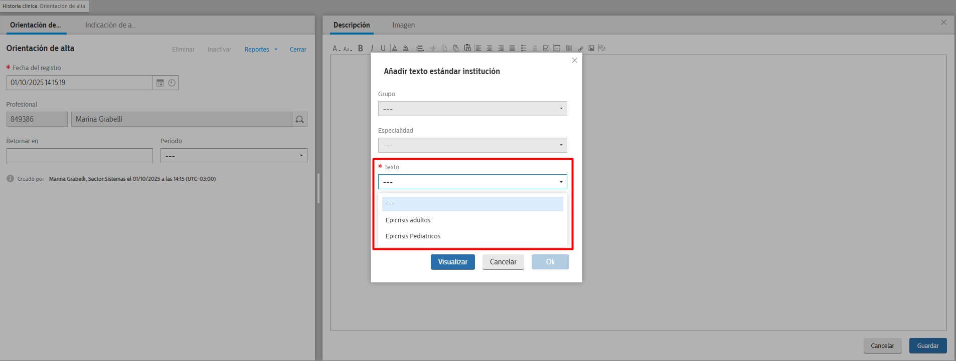

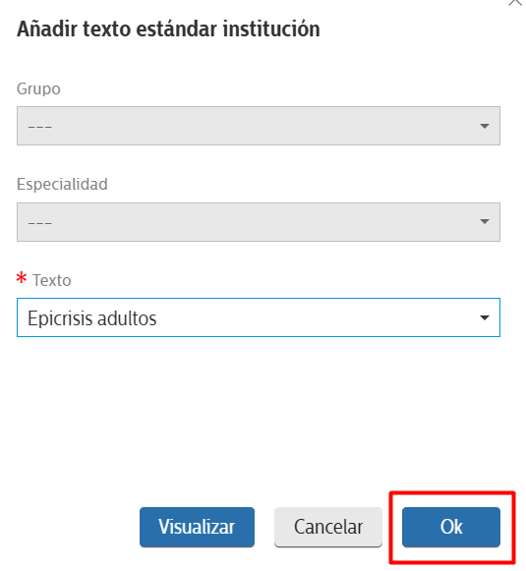

Se completa la orientación al alta y se guarda y liberar.

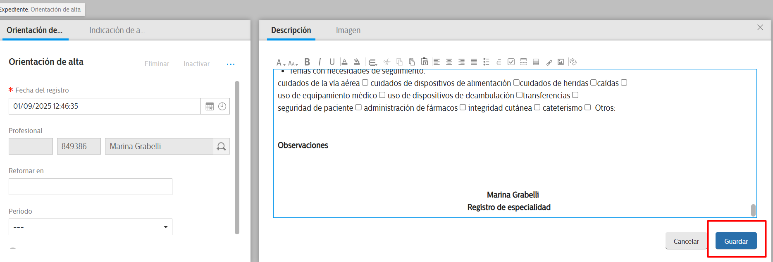

## Resultados de estudios y practicas

Del lado izquierdo de la pantalla están los estudios realizados, selecciono el que quiero ver y del lado derecho lo tengo desglosado en el informe e imágenes si corresponde.

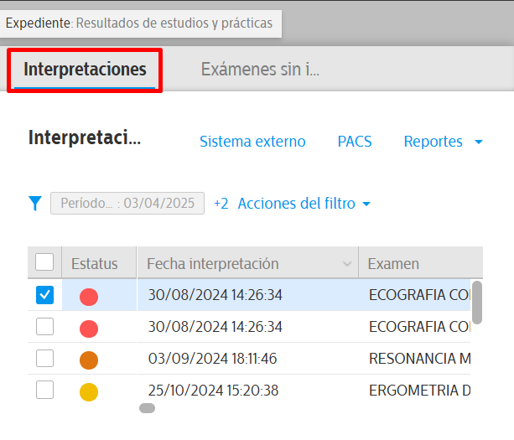

Desde exámenes sin informes puedo ver los estudios que no tengan informes seleccionándolo

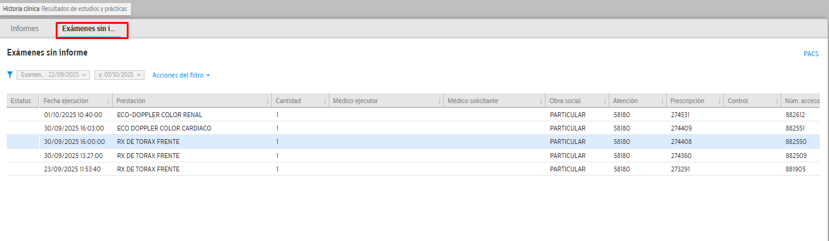

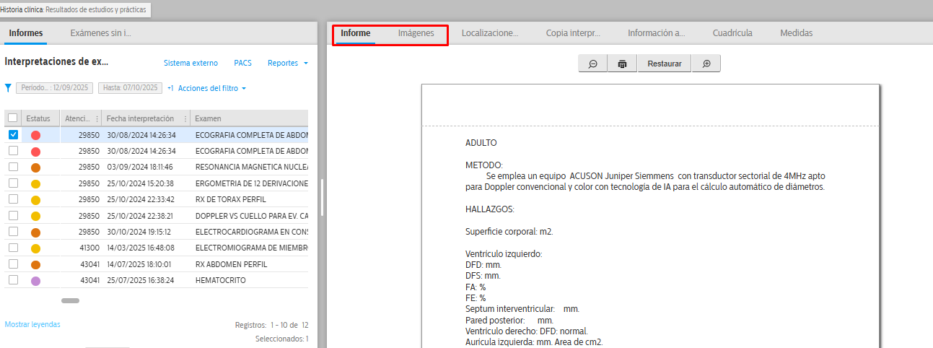

## Resultados de laboratorio

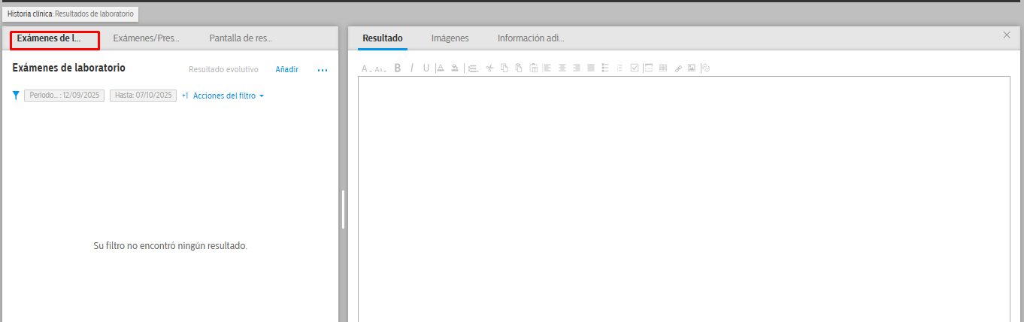

Desde la solapa pendientes puedo ver los exámenes en análisis.

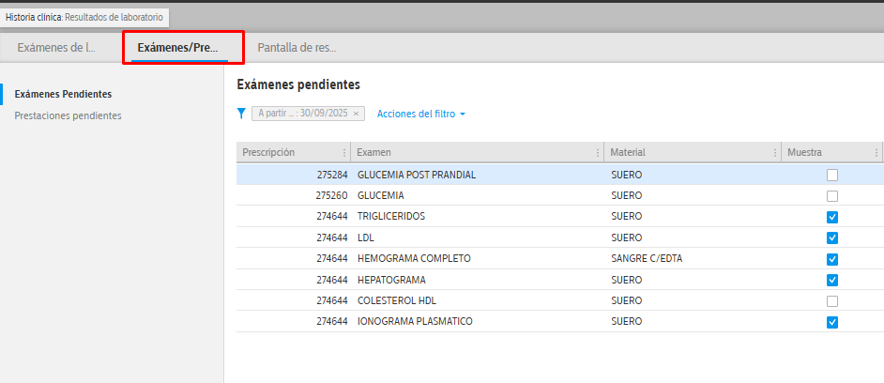

.

## Orientación al alta

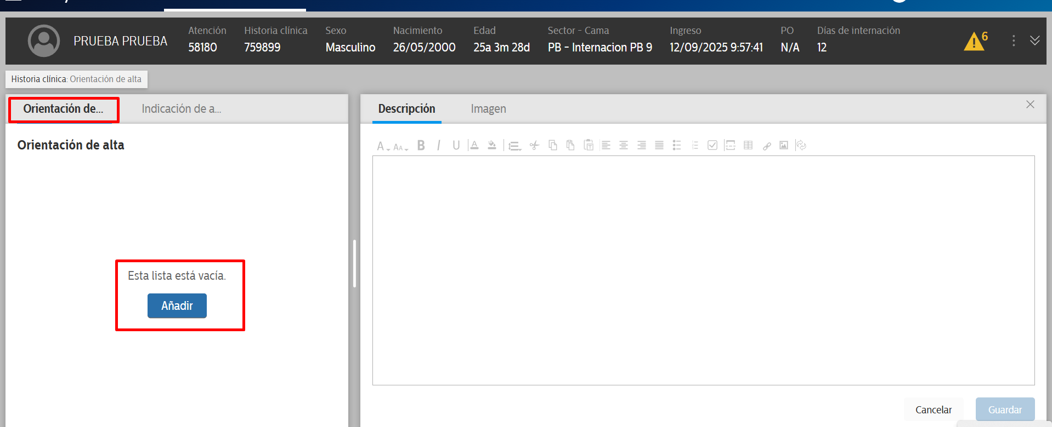

Al añadir elijo la plantilla deseada y hago clic en ok.

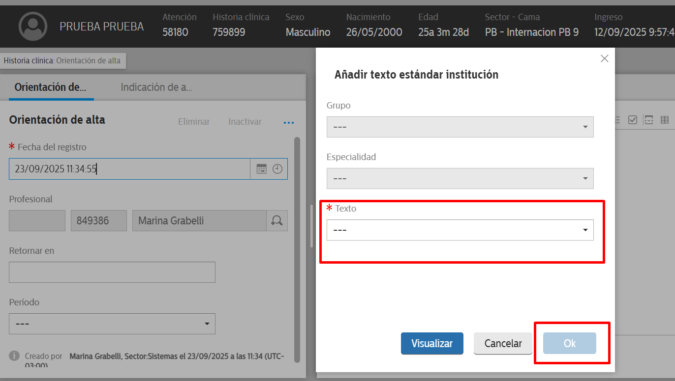

Se completa y se guarda y libera.

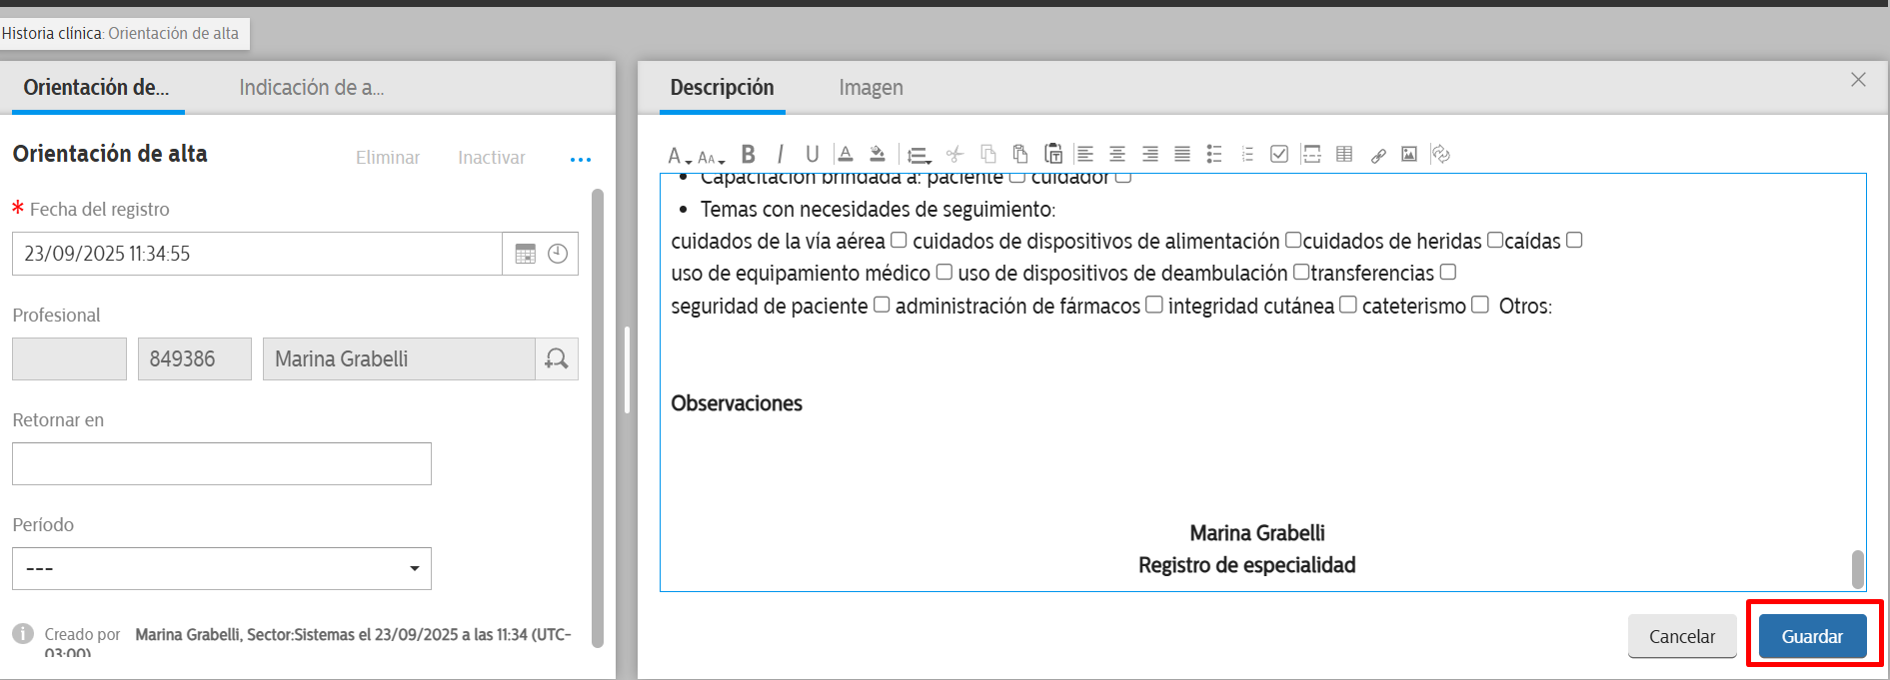

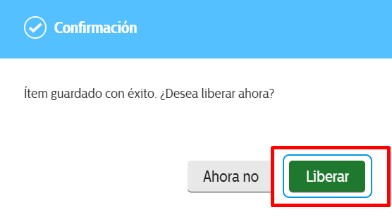

## Atenciones

En este ítem visualizo las atenciones previas del paciente. En el listado aparecen las ultimas, puedo buscar por fecha y otras categorías desde filtro.

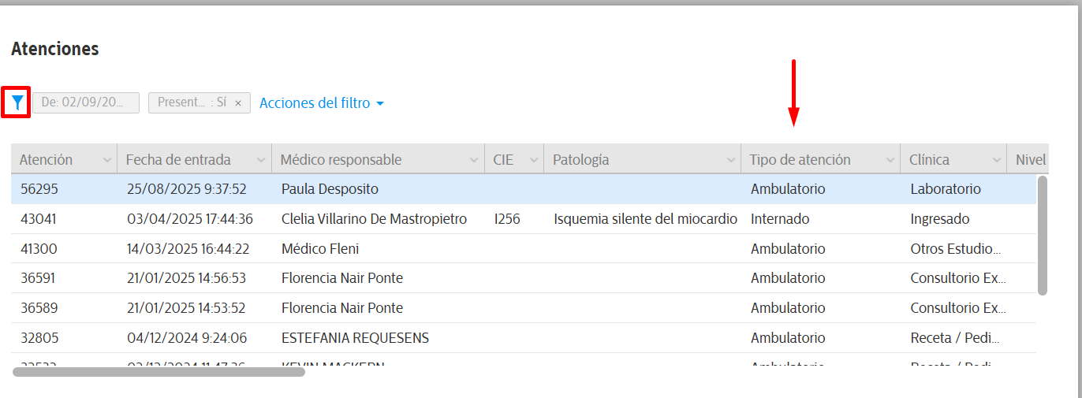

Si hago clic con botón derecho, seleccionar atención me dirige a la atención correspondiente con todos sus registros.

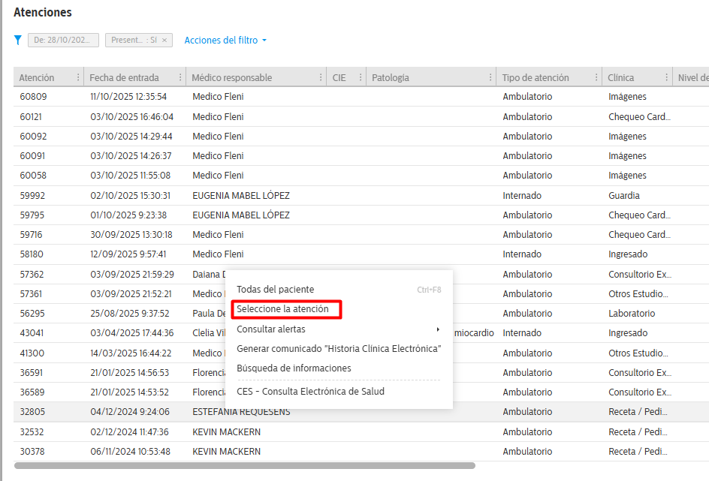

Si necesito consulta los registros realizados en la historia clínica SIDCA, desde cualquier parte de la hce del paciente en el fondo blanco, botón derecho ,CES- Consulta electrónica de salud.

Me dirige a sidca para visualizar lo que tenga cargado ese paciente.

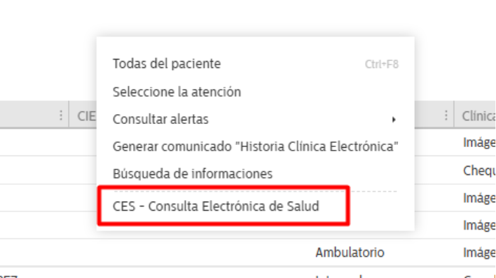

## Gestión de documentos

En este ítem voy a visualizar archivos correspondientes al paciente cargados en admisión en la solapa Anexos de la atención(cargado por administrativos ) o los cargados por profesionales de la salud (solapa Documentos.)

Haciendo clic sobre Archivo se puede visualizar el adjunto.

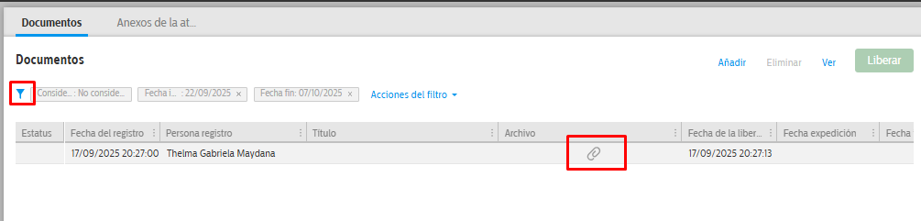

Puedo agregar también archivos desde esta solapa haciendo clic en añadir, recordar clasificar el archivo para facilitar la búsqueda

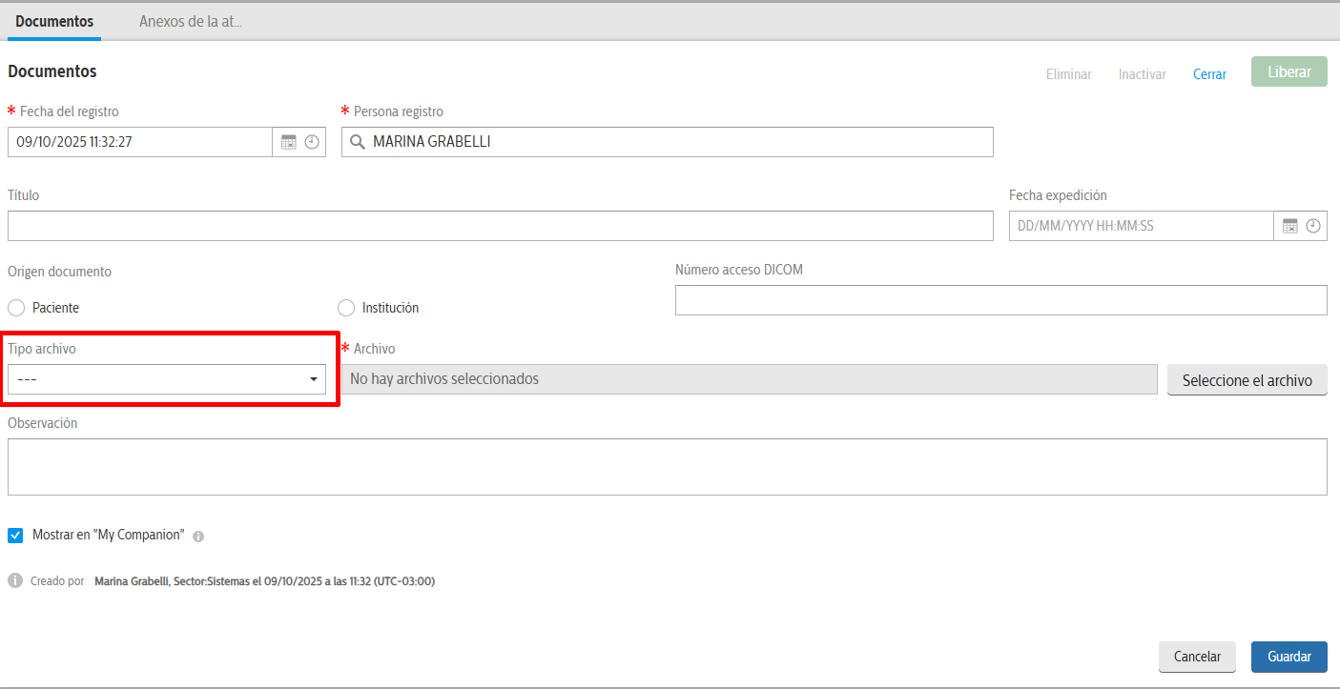

Para buscar por tipo de archivo:

Utilizo el filtro con fechas y tipo de archivos

